附件2

湖南省《工业企业挥发性有机物排放标准》

（征求意见稿）编制说明

湖南省《工业企业挥发性有机物排放标准》编制组

二〇二五年八月

**目录**

1. 项目背景 1

1.1. 任务来源 1

1.2. 工作过程 1

2. 湖南省工业企业及挥发性有机物排放概况 2

2.1. 工业企业概况 2

2.2. 挥发性有机物的主要来源 5

2.3. 工业企业挥发性有机物排放概况 6

3. 标准编制必要性与可行性分析 7

3.1. 深入打好蓝天保卫战的需要 7

3.2. 建设美丽湖南促进湖南省工业企业行业发展的需要 8

3.3. 与现行国家和地方标准相协调的需要 8

3.4. 标准制定符合国家和湖南省标准化工作发展方向 9

4. 湖南省工业企业挥发性有机物排放现状及污染防治技术分析 9

4.1. 行业产排污环节分析 9

4.2. 行业产排污现状 16

4.3. 挥发性有机物污染防治技术 30

5. 标准制订的基本原则和技术路线 32

5.1. 编制原则 32

5.2. 标准定位 33

5.3. 标准制修订技术路线 33

6. 标准主要技术内容 34

6.1. 标准适用范围 34

6.2. 标准结构框架 36

6.3. 规范性引用文件 37

6.4. 术语和定义 37

6.5. 污染物项目的选择 38

6.6. 标准有组织排放限值确定原则和依据 38

6.7. 家具及木制品行业 39

6.8. 汽车制造与汽车维修行业 40

6.9. 通用设备、专用设备和轨道交通制造业 42

6.10. 金属制品制造业 43

6.11. 印刷行业 44

6.12. 计算机、通信和其他电子设备制造业 45

6.13. 纺织业 46

6.14. 制鞋行业 46

6.15. 其他行业 47

6.16. 无组织控制要求 47

6.17. 企业边界监控要求 47

6.18. 台账和监测要求 48

7. 主要国家、地区、国际组织和其他省份相关标准研究 48

7.1. 美国EPA相关标准法规 48

7.2. 欧盟 49

7.3. 世界银行相关标准法规 50

7.4. 日本相关标准法规 51

7.5. 国内标准 51

8. 实施本文件的成本效益分析 54

8.1. 实施本文件的环境效益 54

8.2. 本文件的达标情况分析 54

9. 标准实施建议 56

# 项目背景

## 任务来源

2024年1月30日，湖南省市场监督管理局以《关于下达2024年度第1批地方标准制定项目计划的通知》（湘市监标函〔2024〕25号）的形式下达了湖南省《工业企业挥发性有机物排放标准》的编制任务，项目行业主管部门和归口单位均为湖南省生态环境厅，项目承担单位为中国环境科学研究院。本项目参与单位为湖南省生态环境监测中心、湖南省生态环境事务中心和国检测试控股集团湖南华科科技有限公司。

## 工作过程

### 调研

2023年10月，标准编制组在查阅国内外标准及文献的基础上，起草了标准编制草案及开题论证报告初稿，初步确定了本标准制订工作技术路线。

2024年4月，编制组在湖南省生态环境厅支持下，前往长沙、株洲、湘潭等地典型企业开展现场调研，听取VOCs工业园区相关管理人员、涉VOCs排放和从事VOCs治理的环保公司代表关于标准工作的意见，并实地调研工业企业生产工艺及VOCs治理工艺。在相关调研、监测以及资料收集的基础上，形成本标准开题论证报告及标准草案。

### 开题论证

2025年2月27日，湖南省生态环境厅在长沙组织召开了《工业企业挥发性有机物排放标准》开题论证会。与会领导和5位专家听取了标准主编单位中国环境科学研究院对标准开题报告及草案的汇报，一致认为编制单位开展了大量的前期工作，技术路线合理、开题报告内容全面、格式规范，符合开题论证的要求。

### 征求意见稿技术审查会

2025年8月8日，湖南省生态环境厅组织专家在长沙召开了《工业企业挥发性有机物排放标准》技术审查会。与会领导和专家听取了标准牵头单位中国环境科学研究院所做的标准编制说明，对标准征求意见稿进行了认真审查，经质询和讨论，一致同意通过对《工业企业挥发性有机物排放标准》的技术审查，建议按程序公开征求意见。

# 湖南省工业企业及挥发性有机物排放概况

## 工业企业概况

根据《湖南统计年鉴（2024）》，湖南省规模以上工业企业有21491个，其中小型企业仍然占企业数量的主体，分布在14个地市州，见图1。2017年以来，湖南工业企业年营业收入和增速情况较好。工业产值年收入在35086.89亿元～43408.68亿元，年增长率为4.8%～8.4%。按照VOCs排放来源，涉及挥发性有机物排放的规模以上工业企业有15894个，大致分为石化行业、化工行业、工业涂装和其他溶剂使用行业等4类，见图2。截止2024年12月31日，湖南核发排污许可证管理的工业企业有12063个，登记管理单位有78380个。其中，对于涉VOCs排放的石化、化工、工业涂装及其他溶剂使用行业，核发排污许可证管理企业5573个，登记管理企业有29250余个。涉VOCs排放各行业规模以上企业、排污许可证管理企业数量及占比见图3。

图1 湖南省规模以上工业企业分布情况

图2 湖南省工业企业各类VOCs排放企业占比

图3 湖南省涉VOCs排放各行业规模以上企业及核发排污许可证企业数量

## 挥发性有机物的主要来源

挥发性有机物（Volatile Organic Compounds，VOCs），是指室温下沸点在50℃～250℃，饱和蒸气压超过133.32 Pa，并在常温下以蒸汽形式存在的有机化合物总称，是形成细颗粒物（PM2.5）和臭氧（O3）两者共同的前体物。从环境角度上考虑，此类有机化合物主要指参与大气光化学反应的各类物质，包括非甲烷烃类（烷烃、烯烃、炔烃、芳香烃等）、含氧有机化合物（醛、酮、醇等）、含氮有机物、含硫有机物等。

工业行业的挥发性有机物来源主要包括溶剂使用源和工业源。溶剂使用源包含较为广泛的行业类别，主要包括喷涂工艺行业（如家具喷涂、汽车喷涂、设备制造业喷涂）和非喷涂工艺（如印刷、纺织、制鞋、电子工业等）[1]。很多研究都表明苯系物（苯、甲苯、二甲苯、乙苯）是溶剂使用源最重要的特征VOCs，比例超过80%。家具喷涂和金属表面涂装中芳香烃类物质所占比例最大，占50%以上，其次是含氧VOCs，占30%以上，以乙酸乙酯、乙酸丁酯等为主。徐彬[2]对长沙市城市中心区大气挥发性有机物污染特征及来源解析表明，不同VOCs排放源贡献排序大致相同，平均贡献排名前两位分别为溶剂使用源和移动源，溶剂使用源贡献率在夏季相对较高，秋季最低，贡献率在25.06%～33.68%，长沙市城市中心区纺织服装、喷涂、印刷等行业较为密集，对VOCs贡献较大。工业源变化幅度较大，其四季贡献率在7.54%～25.22%，夏季占比最高，春秋季较低。长沙市中心区大气环境中VOCs主要来源有：溶剂使用源37.2%（34%）＞移动源28.8%（31%）＞燃烧源19.0%（23%）＞储存运输源7.6%（7%）＞工业源7.4%（5%）；（括号外为PMF模型，括号内为CMB模型）。该文献中的溶剂使用源主要是指涂料等溶剂，包括铸造、喷涂和印刷行业中溶剂的使用，其主要污染物为苯、甲苯、乙苯、丙烷、正丁烷、间-二甲苯、对-二甲苯等。工业源主要指工业工艺过程中排放的挥发性有机物，主要包括间-二甲苯、正十二烷、苯乙烯、正癸烷、乙烯和甲苯等物种，将苯乙烯、乙烯和甲苯等物种识别为焦化行业排放的代表性物种。

范茂清等对长沙市马坡岭、环保学院、高新区环保局3个VOCs组分站点的监测表明，涂料溶剂的制造和使用是长沙市重点的VOCs控制行业，其VOCs组分以烷烃为主（占56.7%～66.3%），其次为芳香烃（22.4%～27.8%）和烯烃（8.2%～16.5%）[3]。刘欣等对长株潭地区大气芳香烃特征和来源的分析表明，工业过程和溶剂使用源贡献了21.08%的芳香烃[4]。采用美国EPA正定矩阵因子分解（PMF）5.0模型对长株潭地区BTEX进行了定量来源识别，分析结果表明，化学工业和溶剂使用挥发性有机物的特点为：甲苯、乙苯、间/对二甲苯、邻二甲苯、三氯甲烷和丙酮含量突出，甲苯、乙苯、间/对-二甲苯和邻二甲苯主要来源于溶剂涂料的适用；丙酮及三氯甲烷（氯仿）主要来源于有机溶剂或萃取剂，而苯乙烯则是工业过程的示踪剂，并且1-丁烯、乙烯、丙烷和正庚烷是重要的化工原料，其含量相对较高。甲苯是长株潭地区BTEX中平均占比最大的组分，夏季、秋季甲苯平均占比均为40%；其次是苯，平均占比分别为27%和28%。

## 工业企业挥发性有机物排放概况

根据湖南省第二次全国污染源普查公报，2017年湖南省工业企业共排放挥发性有机物8.5万吨，其中排放量位居前3位的行业为：印刷和记录媒介复制业（1.12万吨），石油、煤炭及其他燃料加工业（1.07万吨），汽车制造业（0.71万吨），3个行业合计占工业源挥发性有机物排放量的34.12%。根据《湖南省环境统计公报》，2020年、2021年、2022年和2023年，工业源挥发性有机物排放量分别为4.80万吨，3.18万吨，3.03万吨和3.69万吨，分别占挥发性有机物排放总量的24.8%，17.6%，17.5%和16.6%（2018年和2019年未统计挥发性有机物排放量）。

工业企业营业收入与挥发性有机物排放情况见表1及图4。

表1 2017年以来湖南省工业企业营业收入与增长情况

|  |  |  |  |  |  |  |  |  |
| --- | --- | --- | --- | --- | --- | --- | --- | --- |
| 分类 | | 2017年 | 2018年 | 2019年 | 2020年 | 2021年 | 2022年 | 2023年 |
| 营业收入 | 金额（亿元） | 38934.23 | 35086.89 | 37919.6 | 38914.75 | 43408.68 | 39760.49 | 39813.98 |
| 增长百分比 | 7.30% | 7.40% | 8.30% | 4.80% | 8.40% | 7.20% | 5.1% |
| 挥发性有机物排放 | 排放量（万吨） | 8.5 | / | / | 4.80 | 3.18 | 3.03 | 3.69 |
| 占比（%） | / | / | / | 24.8% | 17.6% | 17.5% | 16.6% |

图4 湖南省工业企业挥发性有机物排放情况

# 标准编制必要性与可行性分析

## 深入打好蓝天保卫战的需要

国务院及湖南省出台了大量文件，要求持续改善环境空气质量，大力推动挥发性有机物（VOCs）减排，制定修订涉挥发性有机物重点行业大气污染物排放标准，鼓励有条件的地方制定出台更加严格的标准。

国务院《关于印发<空气质量持续改善行动计划>的通知》（国发〔2023〕24号）要求持续深入打好蓝天保卫战，大力推动氮氧化物和挥发性有机物（VOCs）减排。《中共中央、国务院关于深入打好污染防治攻坚战的意见》（2021年11月）中要求“完善生态环境标准体系，鼓励有条件的地方制定出台更加严格的标准”。《国务院关于印发“十四五”节能减排综合工作方案的通知》（国发〔2021〕33号）中要求制定修订涉挥发性有机物重点行业大气污染物排放标准。

《湖南省空气质量持续改善行动计划实施方案》（湘政办发〔2024〕33号）要求以氮氧化物和挥发性有机物（VOCs）减排为抓手，推动低VOCs含量原辅材料和产品源头替代。严格执行VOCs含量限值标准，严格控制生产和使用高VOCs含量原辅材料建设项目。以工业涂装、包装印刷、家具制造和电子行业等为重点，指导企业制定低（无）VOCs含量原辅材料替代计划，大力推动“应替尽替”。湖南省人民政府办公厅《湖南省大气污染防治“守护蓝天”攻坚行动计划（2023—2025年）》，强调以工业涂装、包装印刷和胶粘剂使用等为重点，加大低VOCs原辅材料替代力度，强化无组织和非正常工况废气排放管控。湖南省生态环境保护委员会《关于贯彻落实省委省政府主要领导调研大气污染防治工作有关指示精神坚决打好大气污染防治五个标志性战役的通知》（湘生环委发〔2024〕3号）要求，聚焦地方排放标准制定、工业企业深度治理改造和涉VOCs产业集群整治，着力推进完善和实施工业企业地方排放标准，全面推动清洁能源和低（无）VOCs含量原辅材料替代。

## 建设美丽湖南促进湖南省工业企业行业发展的需要

湖南省人民政府要求要求强化美丽湖南建设法治保障，推动生态环境保护地方性法规标准体系建设，并要求制订修订一批地方排放标准，以标准牵引推动大规模设备更新和消费品以旧换新。中共湖南省委 湖南省人民政府《关于全面推进美丽湖南建设的实施意见》（湘发〔2024〕8号）要求强化美丽湖南建设法治保障，推动生态环境保护地方性法规标准体系建设。湖南省人民政府关于《湖南省推动大规模设备更新和消费品以旧换新实施方案》（湘政发〔2024〕5号）要求突出标准牵引，制订修订一批地方标准，对标国际国内先进水平，严格落实国家重点用能产品设备能效先进水平、节能水平和准入水平的规定，组织制修订一批涉及能耗、排放、技术、安全等相关地方标准。

## 与现行国家和地方标准相协调的需要

2017年，湖南省发布了《家具制造行业挥发性有机物排放标准》（DB43/ 1355—2017）、《表面涂装（汽车制造及维修）挥发性有机物、镍排放标准》（DB43/ 1356—2017）、《印刷业挥发性有机物排放标准》（DB43/ 1357—2017）等三项挥发性有机物排放标准，三项标准在促进主要污染物减排、促进产业治理技术进步等方面发挥了重要作用。

自2017年家具、印刷、汽车制造等三项地方标准发布实施以来，国家经过不断实践，挥发性有机物排放控制标准体系进一步发展完善。一是在VOCs原辅材料含量限值方面，发布了胶黏剂、油墨、清洗剂、木器涂料、车辆涂料等5项含量限值标准以及低挥发性有机物含量涂料产品技术要求，对挥发性有机物原辅料控制要求得到了发展完善。二是构建了1+N的国家VOCs排放控制标准体系，发布了12项大气污染物排放控制标准，涵盖挥发性有机物的生产、输送、转运、使用等全流程控制要求，下一步将进一步完善工业涂装等挥发性有机溶剂使用行业控制要求。

与此同时，我国各省市和重点区域也针对挥发性有机物的排放控制，发布了地方排放标准，细化和加严挥发性有机物的排放管控要求。目前，全国已有26个省级行政区发布了99项涉及挥发性有机物排放控制的地方标准，构建了以行业标准为主，通用标准和综合标准共同支撑的地方挥发性有机物排放标准体系。地方标准填补了国家大气污染物排放标准对于工业涂装工序的挥发性有机物排放控制要求，湖南省作为金属制品和工业设备制造大省，有必要出台相应的地方大气污染物排放标准，为加强对有机溶剂使用行业等挥发性有机物的排放控制提供支撑。

## 标准制定符合国家和湖南省标准化工作发展方向

《湖南省工业企业挥发性有机物排放标准》属于湖南省生态环境厅支持的“2024年地方标准制修订重点任务”，同时符合《国家标准化发展纲要》要求以及《湖南省人民政府办公厅关于贯彻落实〈国家标准化发展纲要〉的实施意见》（湘政办发〔2022〕38号）“7.持续优化生态系统建设和保护标准”中“制修订大气地方污染物排放标准”的重点支持方向。因此本标准的制定符合国家及湖南省标准化工作发展方向。

# 湖南省工业企业挥发性有机物排放现状及污染防治技术分析

## 行业产排污环节分析

### 工业涂装概述

工业涂装工序一般由涂装表面预处理、涂料涂覆、干燥（空气中干燥或烘干设备中烘干）三道基本工序组成。涂料涂覆是主要的挥发性有机物产生环节，通常的施工工序包括涂底漆、刮腻子、涂中间层、打磨、涂面漆和清漆，以及抛光上蜡、维护保养。所使用的涂料是由成膜物质（树脂或纤维素）、颜料、有机溶剂以及各类添加剂所组成，加上涂装前的清洗脱脂、稀释剂的调配、涂装后设备的清洗等步骤都需要使用有机溶剂。一般溶剂型涂料中有机溶剂的质量分数为40%～80%。工业涂装涂料成膜过程是溶剂全部挥发的成分，因此废气来自涂料成膜过程，主要是喷漆室、流平室和烘干室。其排出气体中的有害物质是苯类、酯类、酮类、醇类、醚类、溶剂及胺类和醛类等。废气来源不同，其成分和含量均有差异。

### 木制品加工和家具制造

家具制造行业是用木材、金属、竹、藤等材料制作的，具有坐卧、凭倚、储藏、间隔等功能的各种家具制造的工业包括木质家具制造、竹藤家具制造、金属家具制造和其他家具制造。家具制造业VOCs排放主要来自涂料、稀释剂、固化剂、胶粘剂、清洗剂等含VOCs原辅材料的储存、调配、转移输送，以及施胶（拼接、封边、贴皮等）、发泡、涂饰、流平、干燥、清洗等工序和含VOCs危险废物的贮存。家具制造行业主要生产单元、生产设施、废气产污环节、污染物种类和常见污染防治技术见表2。

表2 家具制造业挥发性有机物产排污环节和治理技术

| 行业类别 | 生产单元 | 生产设施 | 废气产污环节 | 污染物种类 | 排放形式 | 污染防治设施名称及工艺 |
| --- | --- | --- | --- | --- | --- | --- |
| 木质家具、竹藤家具、其他家具、木门窗、定制家具、木玩具及有喷漆工艺的木质、竹质工艺品制造排污单位 | 木工车间 | 封边机、指接机、拼板机、其他 | 木工车间废气 | 挥发性有机物 | 有组织、无组织 | 活性炭吸附、浓缩+燃烧/催化氧化、其他 |
| 施胶车间 | 施胶房、施胶枪、辊胶机、水帘机、其他 | 施胶废气 | 挥发性有机物a、苯、甲苯、二甲苯、甲醛 | 有组织、无组织 | 集气设施或密闭车间、干式过滤棉/过滤箱、活性炭吸附、浓缩+燃烧/催化氧化、其他 |
| 涂装车间 | 通风柜、集中调供漆系统、其他 | 调漆、供漆废气 | 挥发性有机物、苯、甲苯、二甲苯、特征污染物 | 有组织、无组织 | 集气设施或密闭车间、活性炭吸附、其他 |
| 手工擦色、擦色机、其他 | 擦色废气 | 挥发性有机物、苯、甲苯、二甲苯、特征污染物 | 有组织、无组织 | 集气设施或密闭车间、活性炭吸附、浓缩+燃烧/催化氧化、其他 |
| 底漆房、面漆房、浸涂槽、喷漆枪、辊涂机、淋涂机、往复式喷涂箱、静电悬杯喷涂线、静电悬碟喷涂线、机械手喷涂、干燥室/烘干室、烘干窑、电加热干燥设施、微波干燥设施、红外干燥设施、水帘机、其他 | 喷漆废气、浸涂废气、干燥废气 | 挥发性有机物、苯、甲苯、二甲苯 | 有组织、无组织 | 集气设施或密闭车间、干式过滤棉/过滤箱、旋风除尘、活性炭吸附、浓缩+燃烧/催化氧化、其他 |
| 金属家具制造排污单位 | 涂装车间 | 手工喷涂、静电悬杯喷涂线、静电悬碟喷涂线、机械手喷涂、干燥室/烘干室、水帘机、干式过滤系统、其他 | 涂装废气、干燥废气 | 挥发性有机物、苯、甲苯、二甲苯 | 有组织、无组织 | 封闭喷漆室、袋式除尘、滤芯过滤器、滤筒过滤器、旋风除尘、活性炭吸附、浓缩+燃烧/催化氧化、其他 |
| 塑料家具制造排污单位 | 塑料家具制造成型车间 | 注塑机、挤塑机、吹塑机、热塑机、真空模塑机 | 注塑/挤塑/吹塑、/热塑/铸模废气、锯切废气、打磨废气、焊接、废气 | 挥发性有机物 | 有组织、无组织 | 集气设施、过滤设施、活性炭吸附、其他 |
| 涂装车间 | 手工喷涂、机械喷涂、干燥室/烘干室、其他 | 喷漆废气、干燥废气 | 挥发性有机物 | 有组织、无组织 | 集气设施或密闭车间、干式过滤棉/过滤箱、活性炭吸附、浓缩+燃烧/催化氧化、其他 |

### 汽车制造和汽车维修

汽车工业生产过程包括下料、锻造、铸造、冲压、机械加工、粉末冶金、焊接、铆接、树脂纤维加工、粘接、热处理、电镀、预处理、转化膜处理、涂装、装配和检测试验等17个主要生产工序和工业炉窑、公用环保等2个辅助生产工序。

汽车整车和零部件制造中，不同车型的涂装工序略有区别。乘用车的涂装包括底漆电泳及烘干，涂胶（焊缝密封胶、车底涂料、阻尼涂料和裙边胶等），中涂、色漆喷涂、流平（溶剂型涂料）/热流平（水性涂料）、清漆喷涂、流平及烘干，车身涂层精饰精整、车身空腔发泡、注保护蜡和漆膜修补等过程。汽车底盘的涂装包括底漆电泳及烘干、面漆喷涂及烘干过程。轻型载货汽车及中重型载货汽车驾驶室与乘用车生产工艺基本相同，仅涂装生产的喷涂体系有所不同。涂装包括底漆和面漆喷涂、流平/热流平与烘干等过程。车厢采用成品板材时，涂装主要包括面漆、彩条漆喷涂和烘干过程。客车和电车车身生产过程的涂装包括底漆电泳或底漆喷涂、烘干，发泡，刮涂腻子，中涂漆、色漆、清漆和彩条漆的喷涂、流平/热流平及烘干等过程。专用汽车与专用挂车的涂装包括底漆喷涂及烘干、面漆喷涂及烘干过程。汽车用发动机的涂装包括面漆喷涂和烘干过程。汽车零部件及配件的涂装包括底漆电泳或喷涂、面漆喷涂、流平和烘干等过程。车身外观零部件涂装包括底漆、色漆和清漆的喷涂、流平/热流平和烘干等过程；内饰件涂装包括面漆喷涂和烘干过程。粉末冶金类零件生产过程包括下料、冲压、粉末冶金、机械加工和热处理等工序。

汽车制造和维修生产中，VOCs主要产生于喷涂、流平/热流平和烘干过程。电泳区排风、空腔发泡、调漆、溶剂擦洗、注保护蜡、漆膜修补、漆渣处理及干化、格栅及工装载具溶剂清洗、喷漆室清洁维护等过程产生少量的VOCs，涂胶过程产生微量的VOCs。注射、挤压、发泡（含成品车身腔体发泡）、拉挤、树脂纤维糊制等过程产生少量的VOCs。部件组装及产品装配过程，黏合剂使用过程产生微量的VOCs。发动机、整车出厂检测和产品研发发动机热态试验产生VOCs等。

### 通用设备及专用设备制造

通用设备和专用设备制造过程中，首先制造与涂装各种零部件，此后组装各零部件，因此通用设备和专用设备的涂装过程主要为设备零部件涂装过程。根据设备零部件的特点可分为结构件涂装、薄板件涂装以及小件涂装等。工程机械涂装过程排放的VOCs主要产生于结构件、小件、薄板件涂装和干燥环节。

结构件常见的涂装工艺流程如下：

(1)常见工艺一：除油→屏蔽→上件→抛丸→清丸→喷底漆→流平→底漆烘干→强冷→刮腻子→腻子烘干→强冷→打磨→清理、找补底漆→喷面漆→流平→面漆烘干→强冷→去屏蔽→找补→积放储存。

(2)常见工艺二：除油→屏蔽→上件→抛丸→清丸→预脱脂→脱脂→水洗→表调→磷化→水性→纯水洗→吹水→水分烘干→强冷→喷底漆→流平→喷面漆→流平→烘干→强冷→去屏蔽→找补→积放储存。

3)常见工艺三：除油→屏蔽→上件→抛丸→清理→脱脂→水洗→表调→磷化→水洗→热水洗→自动吹水→手动吹水→烘干→强冷→喷粉→高温固化→强冷→积放储存。

薄板件的涂装工艺主要采用电泳底漆—面漆或电泳底漆—喷粉，常见工艺有：

(1)常见工艺一(电泳—面漆)：上件→预脱脂→脱脂→水洗→水洗→表调→磷化→水洗→水洗→纯水洗→电泳→超滤→超滤→纯水洗→沥水→固化→强冷→刮腻子→自然干燥→打磨→打胶、屏蔽→喷面漆→流平→烘干→强冷→积放储存。

(2)常见工艺二(电泳—喷粉)：上件→预脱脂→脱脂→水洗→水洗→表调→磷化→水洗→水洗→纯水洗→电泳→超滤→超滤→纯水洗→沥水→固化→强冷→检查、打磨→打胶、贴胶带→自动喷粉→人工补喷→固化→强冷→积放储存。

(3)常见工艺三：除油→屏蔽→上件→抛丸→清理→脱脂→水洗→表调→磷化→水洗→热水洗→自动吹水→手动吹水→烘干→强冷→喷粉→高温固化→强冷→积放储存。

小件涂装常用的涂装工艺与结构件的涂装相类似，采用抛丸表面处理后喷涂底面漆，也可以进行粉末涂装；对于液压管等无法抛丸的小件，可采用磷化表面处理后进行涂装，既可以喷涂底面漆，也可以进行粉末涂装；也有一些小件不进行涂装，而采用如电镀、发黑等其他表面处理的方式。

### 铁路、船舶、航空航天和其他运输设备制造业

交通运输设备制造过程中最大的产VOCs环节是涂装工艺，底涂普遍采用阴极电泳涂装，中涂、面涂少数企业使用水性涂料涂装，多数为溶剂型涂料涂装。交通运输设备制造业挥发性有机物产排污设施和排放形式见表3。

表3 交通运输设备制造业挥发性有机物产排污设施和排放形式

| 生产单元 | 产污环节 | 生产设施 | 污染物项目 | 排放形式 |
| --- | --- | --- | --- | --- |
| 拆解 | 拆解 | 化学退漆槽 | 挥发性有机物 | 有组织、无组织 |
| 机加 | 湿式机械加工 | 湿式机械加工设备 | 挥发性有机物 | 有组织、无组织 |
| 非金属材料加工 | 高分子材料加工 | 注塑机、挤塑机、吹塑机、发泡机 | 挥发性有机物 | 有组织、无组织 |
| 树脂纤维加工 | 糊制成形设施、模压机、拉挤机 | 挥发性有机物 |
| 热处理 | 表面热处理 | 淬火油槽 | 挥发性有机物 |
| 粘接 | 粘接 | 粘胶泵 | 挥发性有机物 | 有组织、无组织 |
| 固化间（设备） | 挥发性有机物 | 有组织 |
| 涂装 | 电泳 | 电泳槽 | 挥发性有机物 | 有组织、无组织 |
| 涂胶 | 涂胶间（室） | 挥发性有机物 |
| 浸涂 | 浸涂设备（室） | 苯、甲苯、二甲苯、挥发性有机物 |
| 喷漆  （底漆/中涂/面漆/罩光清漆） | 喷漆室（段）、流平室（段） | 苯、甲苯、二甲苯、挥发性有机物 | 有组织 |

### 金属制品业

金属制品制造包括结构性金属制品制造、金属工具制造、集装箱及金属包装制造、金属丝绳及其制品制造、建筑安全用金属制品制造、金属表面处理及热处理加工、搪瓷制品制造、金属制日用品制造及其他金属制品制造。金属制品由于被涂物表面会产生氧化物，若未清除干净则在涂装时涂料只是堆积于表面，无法与被涂物紧密地结合，因此金属涂装时，预处理非常重要。

### 印刷工业

印刷生产一般包括印前、印刷、印后加工三个工艺过程。印前过程主要包括制版及印前处理（洗罐、涂布等）等工序。印刷过程主要包括油墨调配和输送、印刷、在机上光、烘干等工序，以及橡皮布清洗和墨路清洗等配套工序。印后过程主要包括装订、表面整饰和包装成型工序。装订可分为精装、平装、骑马订装等；表面整饰工序包括覆膜、上光、烫箔、模切等；包装成型工序包括胶粘剂及光油调配和输送、复合、烘干、糊盒、制袋、装裱、裁切等。

印刷行业VOCs排放主要来自含VOCs原辅材料的储存、调配、转移输送，以及印刷、润版、烘干、清洗、上光、覆膜、复合、涂布等工序和含VOCs危险废物的贮存。其中，采用凹版印刷工艺的塑料、纸包装印刷VOCs主要产生于印刷和复合工序，金属包装印刷VOCs主要产生于印刷和涂布工序，采用平版印刷工艺的纸包装印刷VOCs主要产生于润版和清洗工序。

### 电子工业

电子工业包括从事生产计算机、电子器件、电子元件及电子专用材料、其他电子设备的排污单位。电子工业涉及挥发性有机物的排污设施及可行技术见表4。

表4 电子工业排污单位挥发性有机物排放主要设施及可行技术

| 行业类别 | | 主要生产单元 | 主要生产设施 | 污染物项目 | 可行技术 |
| --- | --- | --- | --- | --- | --- |
| 计算机制造排污单位、其他电子设备制造排污单位 | | 电路板三防涂覆生产线、注塑生产线 | 涂覆机、注塑机 | 挥发性有机物 | 活性炭吸附法 |
| 喷漆生产线 | 喷漆设备、烘干设备 | 挥发性有机物、  苯、甲苯、二甲苯 | 水帘柜+喷淋塔，水帘柜+喷淋塔+吸附法 |
| 电子真空器件制造排污单位 | | 零件处理、表面涂覆 | 清洗机、涂覆机 | 挥发性有机物 | 活性炭吸附法，燃烧法，浓缩+燃烧法 |
| 半导体分立器件制造、集成电路制造、半导体照明器件制  造、光电子器件制造、其他电子器件制造排污单位 | | 清洗、光刻、封装 | 清洗机、光刻机、显影机、涂胶机、塑封压机、烤箱 | 挥发性有机物 | 活性炭吸附法，燃烧法，浓缩+燃烧法 |
| 显示器件制造排污单位 | | 阵列、彩膜、成盒、模组、蒸镀 | 清洗机、光刻机、显影机、涂胶机、剥离设备 | 挥发性有机物 | 活性炭吸附法，燃烧法，浓缩+燃烧法 |
| 电阻电容电感元件制造、敏感元件及传感器制造、电声器件及零部件制造、其他电子元件制造排污单位 | | 混合、成型、印刷、清洗、烘干/烧成、涂覆、点胶 | 混合机、成型机、印刷机、清洗机、烘干机/烧成炉、涂覆机、点胶机 | 挥发性有机物、甲苯 | 活性炭吸附法，燃烧法，浓缩+燃烧法 |
| 电子电路制造排污单位 | | 清洗、涂胶、防焊印刷、有机涂覆 | 清洗机、涂胶机、防焊印刷机、涂覆机 | 挥发性有机物、苯 | 活性炭吸附法， 燃烧法，浓缩+燃烧法 |
| 电子专用材料制造排污单位 | 互联与封 | 合成与配置、上胶、烘干、有机涂覆 | 反应釜、上胶机、烘干机、涂覆机 | 挥发性有机物 | 活性炭吸附法，燃烧法，浓缩+燃烧法 |

### 纺织工业

纺织印染工业的生产工序主要包括前处理、染色、印花、后整理等工序。印花工艺中的干燥和固色过程，以及后整理的定形和涂层工序是产生挥发性有机物的主要环节。纺织印染行业挥发性有机物主要来源与污染治理设施见表5。

表5 纺织印染行业挥发性有机物主要来源与污染治理设施

| 废气产污环节名称 | 污染物项目 | 排放形式 | 污染治理设施（措施）名称及工艺 |
| --- | --- | --- | --- |
| 印花 | 甲苯、二甲苯、非甲烷总烃 | 有组织 | 喷淋洗涤、吸附、生物净化、吸附-冷凝回收、吸附-催化燃烧 |
| 定型 | 非甲烷总烃 | 有组织 | 喷淋洗涤、吸附、喷淋洗涤-静电 |
| 涂层整理 | 甲苯、二甲苯、非甲烷总烃 | 有组织 | 喷淋洗涤、吸附、吸附-冷凝回收、吸附-催化燃烧、蓄热式燃烧、蓄热式催化燃烧 |

### 制鞋

制鞋业是指纺织面料鞋、皮鞋、塑料鞋、橡胶鞋及其他各种鞋的生产活动，其主要生产工艺包括冷粘工艺、硫化工艺、注塑工艺、模压工艺、线缝工艺等各类生产工艺。各生产单元生产工序、生产设施、主要产污环节和主要污染物项目见表6。

表6 制鞋排污单位挥发性有机物排放主要设施

| 生产单元 | 产品名称 | 生产工序 | 主要生产设施 | 主要产污环节 | 主要污染物项目 | 排放形式 |
| --- | --- | --- | --- | --- | --- | --- |
| 冷粘工艺 单元 | 纺织面料、皮鞋、塑料鞋、其他鞋 | 鞋料划裁工序 | 合布机、其他 | 合布环节废气 | 苯、甲苯、二甲苯、挥发性有机物 | 有组织、无组织 |
| 帮底制作工序 | 丝网印刷机、上胶机、其他 | 丝网印刷环节废气、刷胶粘剂环节废气 | 苯、甲苯、二甲苯、挥发性有机物 | 有组织、无组织 |
| 帮底装配工序 | 上胶机、成型流水线、其他 | 刷胶粘剂刷处理剂 环节废气 | 苯、甲苯、二甲苯、挥发性有机物 | 有组织 |
| 成鞋整饰及包装工序 | 喷光台、其他 | 喷光环节废气 | 挥发性有机物 | 有组织、无组织 |
| 硫化工艺单元 | 橡胶鞋、其他鞋 | 鞋料划裁工序 | 合布机、其他 | 合布环节废气 | 苯、甲苯、二甲苯、挥发性有机物 | 有组织、无组织 |
| 帮底制作工序 | 上胶机、其他 | 刷胶粘剂环节废气 | 苯、甲苯、二甲苯、挥发性有机物 | 有组织、无组织 |
| 密炼机、开炼机、硫化机、挤出流水线、其他 | 鞋底生产环节废气 | 挥发性有机物 | 有组织、无组织 |
| 帮底装配工序 | 硫化罐 | 硫化环节废气 | 挥发性有机物 | 有组织、无组织 |
| 上胶机、成型流水线、其他 | 刷胶粘剂处理剂环节废气 | 苯、甲苯、二甲苯、挥发性有机物 | 有组织 |
| 成鞋整饰及包装工序 | 喷光台、其他 | 喷光环节废气 | 挥发性有机物 | 有组织、无组织 |
| 注塑工艺单元 | 纺织面料鞋、皮鞋、塑料鞋、其他鞋 | 鞋料划裁工序 | 合布机、其他 | 合布环节废气 | 苯、甲苯、二甲苯、挥发性有机物 | 有组织、无组织 |
| 帮底制作工序 | 上胶机、其他 | 刷胶粘剂环节废气 | 苯、甲苯、二甲苯、挥发性有机物 | 有组织、无组织 |
| 帮底装配工序 | 注塑（射）机、上胶机、鞋底生产设备、其他 | 合成树脂注塑环节废气 | 挥发性有机物 | 有组织 |
| 橡胶注射废气 | 挥发性有机物 | 有组织 |
| 刷胶粘剂环节废气 | 苯、甲苯、二甲苯、挥发性有机物 | 有组织 |
| 成鞋整饰及包装工序 | 喷光台、其他 | 喷光环节废气 | 挥发性有机物 | 有组织 |
| 模压工艺单元 | 纺织面料鞋、皮鞋、塑料鞋、其他鞋 | 鞋料划裁工序 | 合布机、其他 | 合布环节废气 | 苯、甲苯、二甲苯、挥发性有机物 | 有组织、无组织 |
| 帮底装配工序 | 上胶机、其他 | 刷胶粘剂环节废气 | 苯、甲苯、二甲苯、挥发性有机物 | 有组织、无组织 |
| 帮底装配工序 | 模压机、其他 | 模压废气 | 挥发性有机物 | 有组织 |
| 刷胶粘剂环节废气 | 苯、甲苯、二甲苯、挥发性有机物 | 有组织 |
| 成鞋整饰及包装工序 | 喷光台、其他 | 喷光环节废气 | 挥发性有机物 | 有组织、无组织 |
| 线缝工艺单元 | 纺织面料、皮鞋、塑料鞋、其他鞋 | 鞋料划裁工序 | 合布机、其他 | 合布环节废气 | 苯、甲苯、二甲苯、挥发性有机物 | 有组织、无组织 |
| 帮底制作工序 | 上胶机、其他 | 刷胶粘剂环节废气 | 苯、甲苯、二甲苯、挥发性有机物 | 有组织、无组织 |
| 成鞋整饰及包装工序 | 喷光台、其他 | 喷光环节废气 | 挥发性有机物 | 有组织、无组织 |

## 行业产排污现状

### 排污许可管理企业有组织排放数据

根据排污许可平台公开的湖南省排污许可管理工业企企业挥发性有机物排放浓度的自行监测数据，按照工业涂装和其他溶剂使用、化工和石化等4个类别分类整理后，对各行业苯、二甲苯、苯系物、非甲烷总烃和挥发性有机物等污染物控制项目进行分析。各控制项目的浓度分布情况分析如下：

1. 苯：收集到工业涂装、其他溶剂使用行业、化工和石化共15个行业357家企业651个有效数据。对于除制鞋业（C195）行业苯90%分位数为0.85 mg/m3外，各行业苯排放浓度90%分位数均在0.5 mg/m3以下。但各苯排放浓度的最高值分布范围较大，其中汽车维修（O811）、黑色金属冶炼和压延加工业（C31）、制鞋业（C19）、印刷和记录媒介复制业（C23）、石油、煤炭及其他燃料加工业（C25）等5个行业苯排放浓度的最高值在1～10 mg/m3之间，化学原料和化学制品制造业（C26）苯的最高值达249 mg/m3。

湖南省工业企业有组织排放苯自行监测浓度箱线图见图5。

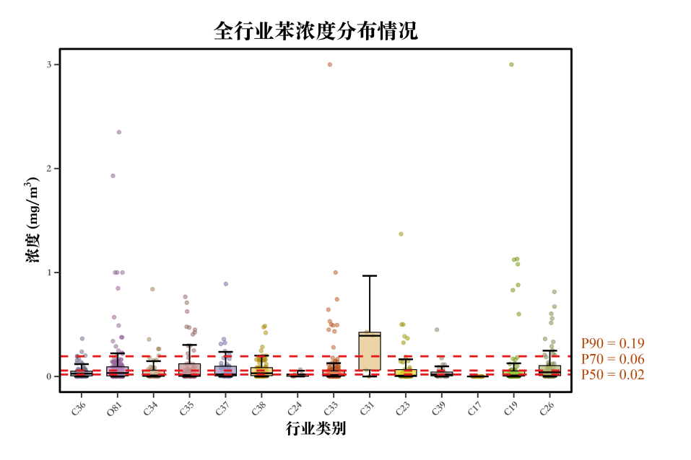

图5 有组织排放苯自行监测浓度箱线图

1. 苯系物：收集到工业涂装、其他溶剂使用行业和化工共11个行业357个企业651个有效数据。对于工业涂装行业和其他溶剂使用行业苯系物排放浓度大致在20 mg/m3以下，其中，金属制品业（C33）最高值为23.3 mg/m3；对于化工行业，医药制造业（C27）苯系物排放浓度90%分位数为24.3 mg/m3，最高值为46.3 mg/m3。湖南省工业企业有组织排放苯系物自行监测浓度箱线图见图6。

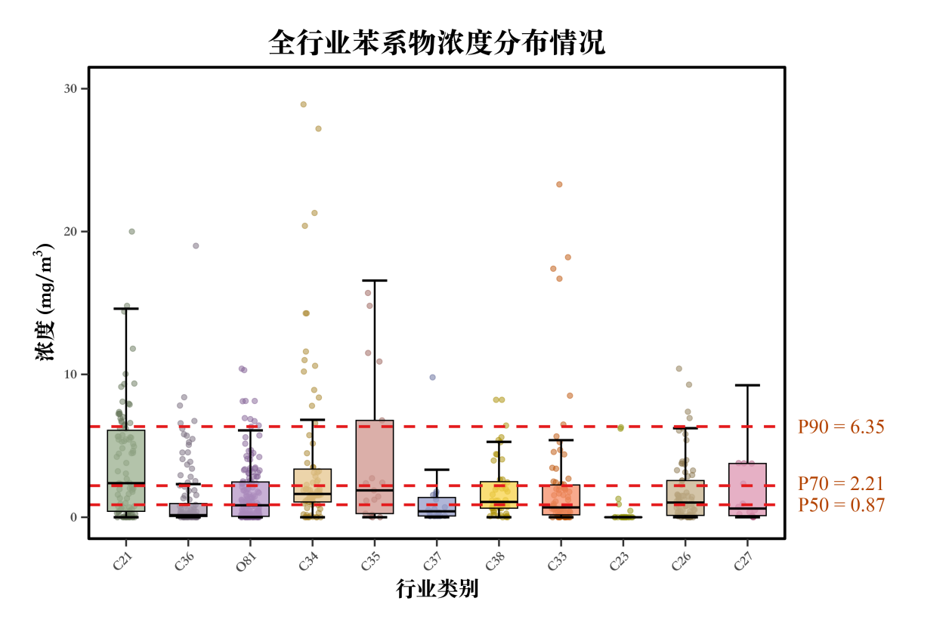

图6 有组织排放苯系物自行监测浓度箱线图

1. 非甲烷总烃：共获得20个行业929家企业2058个有效数据。对于工业涂装各行业，非甲烷总烃排放浓度大致在40 mg/m3以下；其中，金属制品业（C33）最高值为47.8 mg/m3；汽车修理与维护（O811）最高值为50 mg/m3。有机溶剂使用行业排放浓度的90%分位数均低于40 mg/m3以下，但其最高值分布范围较大，最高值高达741 mg/m3。化工行业非甲烷总烃排放浓度更高，其中医药制造业（C27）的90%分位数为42.1 mg/m3，最高值高达506 mg/m3。石化行业仅获得3家企业的6个监测数据，浓度范围在2.83～34.43 mg/m3。湖南省工业企业有组织排放非甲烷总烃自行监测浓度箱线图见图7。

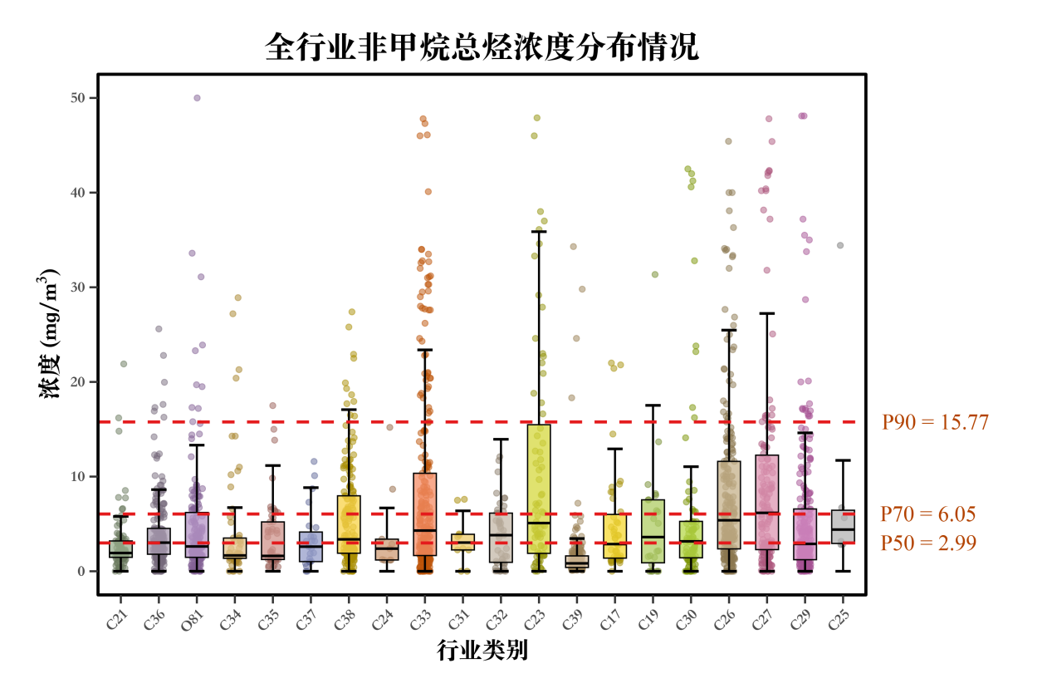

图7 有组织排放非甲烷总烃浓度箱线图

1. VOCs：共获得工业涂装、其他有机溶剂使用、化工和石化四类共20个行业894家企业2181个有效数据。各行业VOCs排放浓度90%分位数均在40 mg/m3以下，但各类行业中VOCs排放浓度分布范围较大，其中工业涂装金属制品业（C33）最高值为706.5 mg/m3。石化行业仅获得3家企业的3个监测数据，浓度低于11.9 mg/m3。湖南省各行业挥发性有机物浓度箱线图见图8。

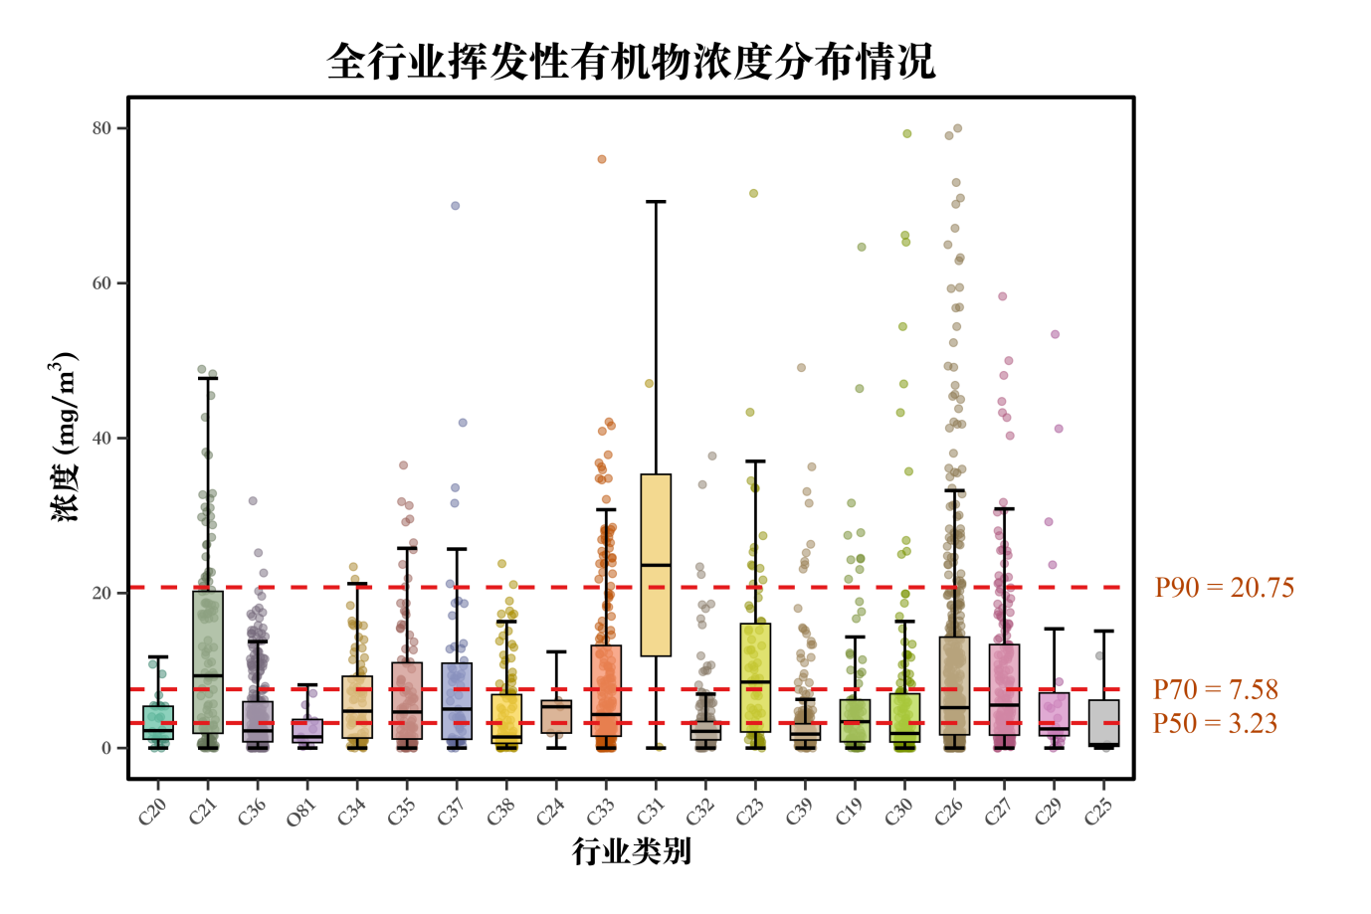

图8 有组织排放VOCs浓度箱线图

1. 甲醛：共获得工业涂装、其他有机溶剂使用、化工三类共7个行业53家企业73个有效数据，甲醛排放浓度在5.5 mg/m3以下。湖南省各行业甲醛浓度的箱线图见图9。

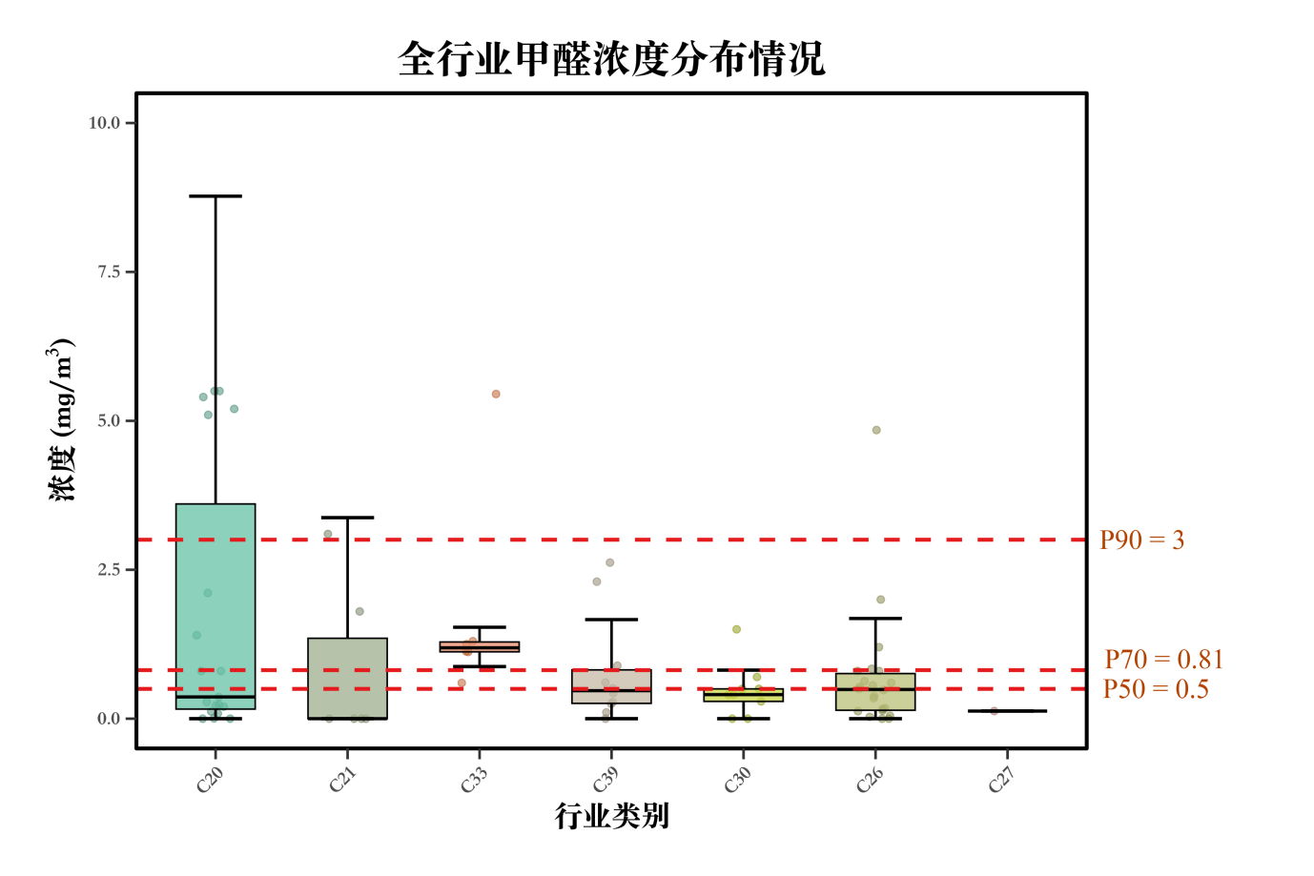

图9 有组织排放甲醛浓度箱线图

### 排污许可证管理企业无组织排放数据

根据排污许可平台公开的湖南省排污许可管理证管理工业企企业挥发性有机物排放浓度的自行监测数据，按照工业涂装和其他溶剂使用、化工和石化等4个类别分类整理后，对各行业苯、苯系物和甲醛等污染物进行分析如下：

1. 苯：收集到工业涂装、其他溶剂使用行业、化工和石化共20个行业310家企业1246个有效数据。各行业苯无组织排放浓度90%分位数均在0.1 mg/m3以下。各行业苯无组织排放苯浓度箱线图见图10。

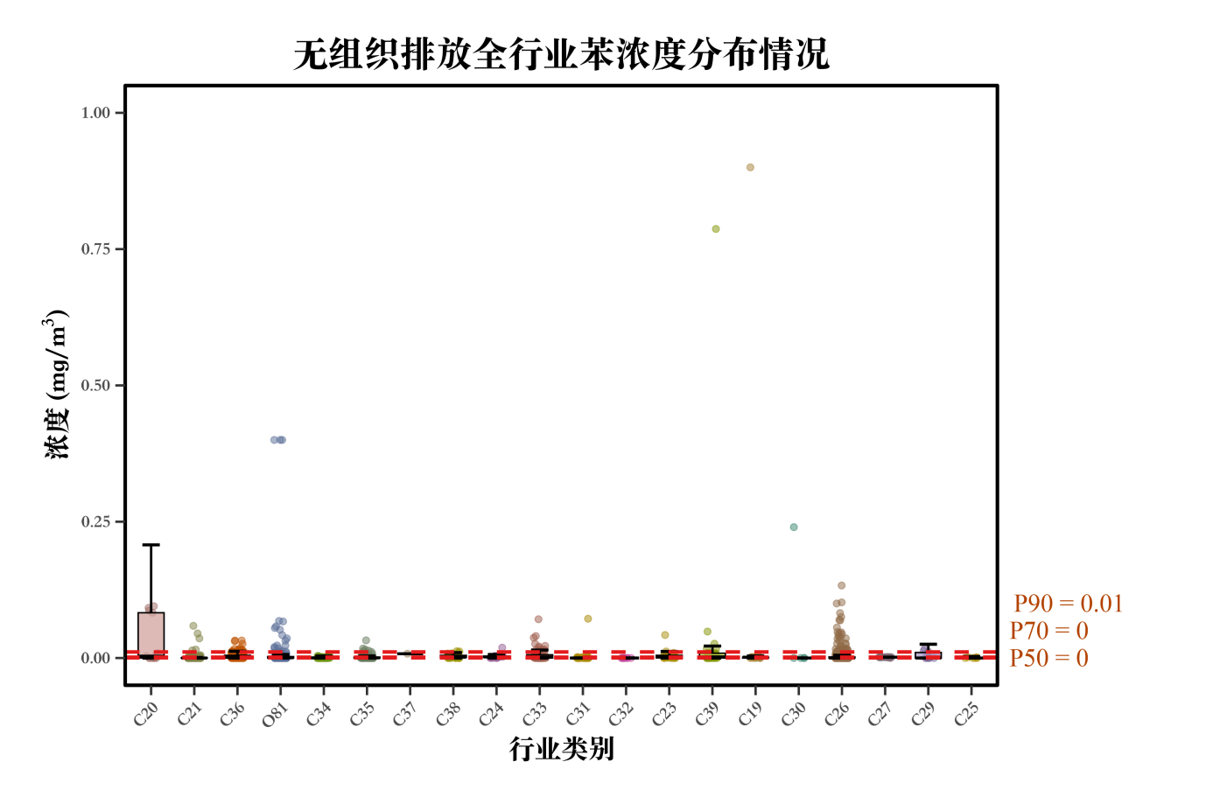

图10 无组织排放苯浓度箱线图

1. 苯系物：收集到工业涂装、其他溶剂使用行业、化工共14个行业178家企业626个有效数据，各行业苯系物浓度普遍低于1 mg/m3。各行业无组织排放苯系物浓度箱线图见图11。

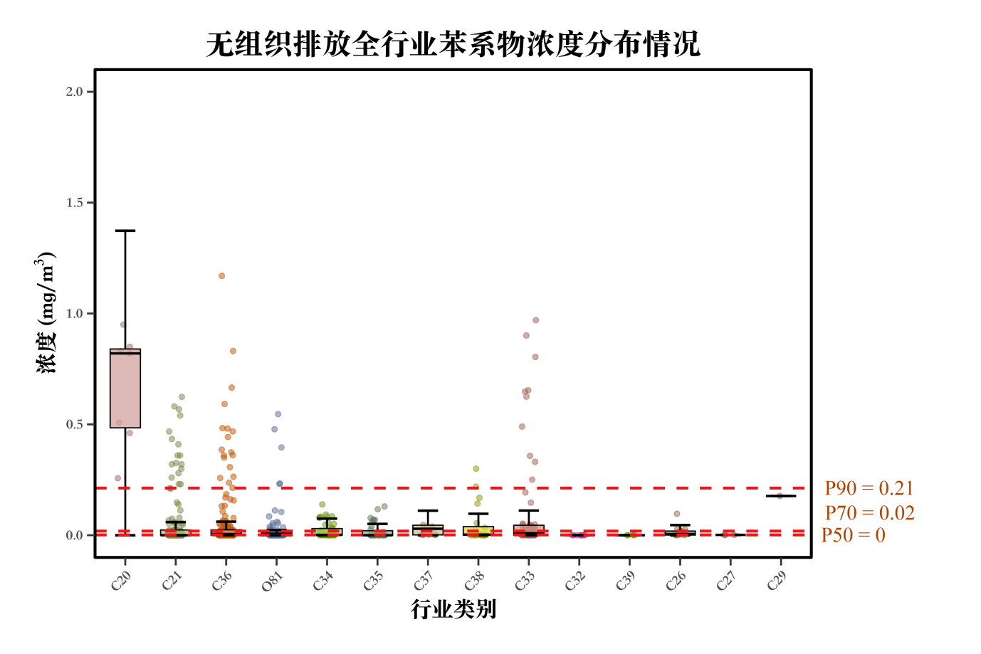

图11 无组织排放苯系物浓度箱线图

1. 甲醛：收集到工业涂装、其他溶剂使用行业、化工共9个行业63家企业257个有效数据。各行业甲醛最高值总体低于0.9 mg/m3，除非金属矿物制品业（C30）以外，其余行业90%分位数总体低于0.2 mg/m3。各行业无组织排放甲醛浓度箱线图见图12。

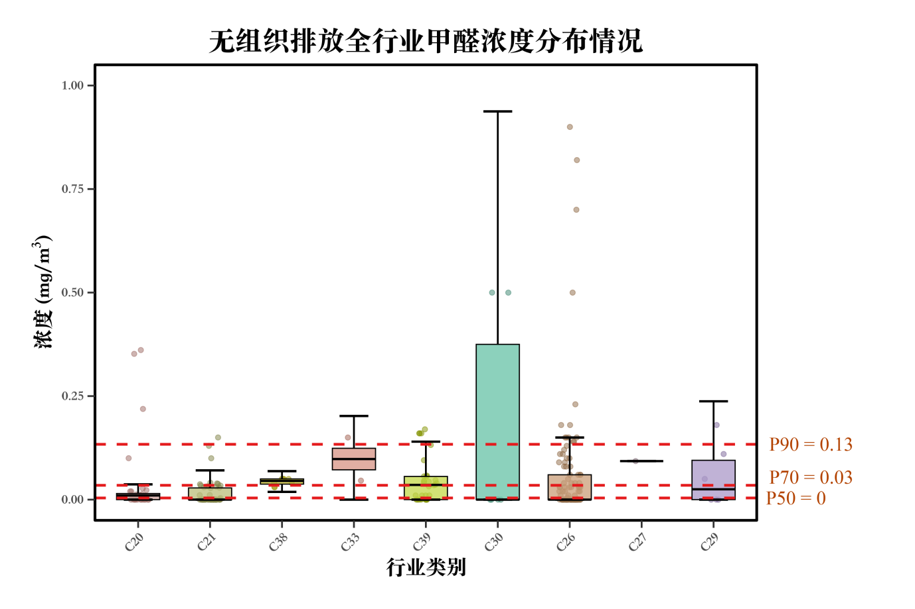

图12 无组织排放甲醛浓度箱线图

### 监督性监测数据

收集到湖南省全行业监督性监测数据，整理后得到工业企业挥发性有机物有组织排放数据205条，涉及工业涂装、其他溶剂使用、化工等3个行业类别，涉及17个行业。

工业涂装、其他溶剂使用行业及化工3类挥发性有机物排放工业源6个典型行业12家代表性企业18次监督性监测结果，苯排放浓度为<0.015～1 mg/m3之间。其中仅1家汽车修理与维护企业的喷、烤漆房苯的浓度为1 mg/m3，其余企业测定结果均低于0.015 mg/m3，见表7。

工业涂装、其他溶剂使用行业及化工等3类挥发性有机物排放工业源8个典型行业14家代表性企业23次监督性监测结果，甲苯有组织排放浓度为<0.015～1.7 mg/m3之间。其中汽车整车制造、汽车零部件及配件制造行业及涂料制造、初级形态塑料及合成树脂制造存在甲苯浓度高于1 mg/m3的情况，见表8。

根据工业涂装、溶剂使用行业、化工、其他行业等4类挥发性有机物排放工业源8个典型行业13家代表性企业20次监督性监测，二甲苯有组织排放浓度为<0.004～8.38 mg/m3之间，最高值来自一家制鞋企业。其中，6家企业二甲苯测定结果低于0.015 mg/m3，7家企业甲苯浓度在0.1～0.9 mg/m3之间，3家企业（汽车制造企业、非金属废料和碎屑加工处理企业和1家制鞋企业）二甲苯的浓度高于1 mg/m3，见表9。

根据工业涂装、化工等2类挥发性有机物排放工业源4个典型行业11家代表性企业17次监督性监测，苯系物有组织排放浓度在＜0.015～2.82 mg/m3之间，其中1家专用车辆制造企业和6家汽车修理与维护企业的测定值均在1 mg/m3以下。涂料制造企业和发电机及发电机组制造企业最高值分别为2.82 mg/m3和1.76 mg/m3，见表10。

根据工业涂装、化工、其他行业等3类挥发性有机物排放工业源12个典型行业36家代表性企业53次监督性监测，非甲烷总烃有组织排放浓度在0.17～41.6 mg/m3之间，其中，14次测定结果≤1 mg/m3，15次测定结果在1～2 mg/m3之间，5次测定结果在2～10 mg/m3之间，2次测定结果在10～20 mg/m3之间，1次测定结果在20～30 mg/m3之间，1次结果大于40 mg/m3。最高值来自1家改装车辆生产企业，见表11。

工业涂装、其他溶剂使用行业、化工等3类挥发性有机物排放工业源11个典型行业20家代表性企业，38次监督性监测结果表明，挥发性有机物监督性监测浓度在＜0.33～73.1 mg/m3之间。其中，5次测定结果低于1 mg/m3，22次测定结果在1～10 mg/m3之间，7次测定结果在10～20 mg/m3之间，1次测定结果在73.1 mg/m3。最高值来自1家化工企业，其生产范围包括涂料制造、香料、香精制造、化学试剂和助剂制造和化学农药制造，见表12。

表7 苯的监督性监测数据分布情况

| 行业基本情况 | | | 企业数量 | 监测数据 | 浓度范围 （mg/m3） | 涉及设备\工艺 |
| --- | --- | --- | --- | --- | --- | --- |
| 分类 | 编码 | 名称 |
| 工业涂装 | C34 | 生产专用车辆制造、生产专用起重机制造 | 2 | 4 | ＜0.015 | 整车涂装、底漆、面漆喷涂 |
| C38 | 绝缘制品制造、发电机及发电机组 | 2 | 3 | ＜0.015 | 废气焚烧热风炉、活性炭净化器、辊涂烘干房 |
| O811 | 汽车修理与维护 | 3 | 3 | ＜0.015～1 | 喷、烤漆房 |
| 其他溶剂使用行业 | C195 | 制鞋业 | 2 | 2 | ＜0.015 | 车间废气排放口、UV组烘箱 |
| 化工 | C26 | 涂料制造 | 4 | 9 | ＜0.015 | 热熔釜、配料罐、调漆罐、热炼车间、色漆车间、分散机、高速搅拌机 |
| C29 | 塑料人造革、合成革制造 | 1 | 1 | 0.004 | 密炼机 |
| **合计** | 6 | | 12 | 18 | ＜0.015～1 | —— |

表8 甲苯的监督性监测数据分布情况

| 行业基本情况 | | | 企业数量 | 监测数据 | 浓度范围 （mg/m3） | 涉及设备\工艺 |
| --- | --- | --- | --- | --- | --- | --- |
| 分类 | 编码 | 名称 |
| 工业涂装 | C34 | 生产专用车辆制造、生产专用起重机制造 | 2 | 4 | ＜0.015 | 整车涂装、底漆、面漆喷涂 |
| C35 | 食品、酒、饮料及茶生产专用设备制造 | 1 | 2 | 0.58～0.66 | 喷漆房、晾干 |
| C36 | 汽车整车制造、汽车零部件及配件制造 | 2 | 5 | ＜0.01～1.7 | 电机工厂浸漆、保险杠喷漆、车桥厂、乘用车整车喷涂及烘干 |
| C38 | 绝缘制品制造、发电机及发电机组 | 2 | 3 | ＜0.015～0.11 | 废气焚烧热风炉、活性炭净化器、辊涂烘干房 |
| 其他溶剂使用行业 | C195 | 制鞋业 | 2 | 2 | ＜0.015～0.9 | 车间废气排放口、UV组烘箱 |
| 化工 | C26 | 涂料制造、初级形态塑料及合成树脂制造 | 3 | 4 | ＜0.015～1.44 | 色漆车间、真空泵 |
| C27 | 化学药品原料药制造 | 1 | 2 | ＜0.01 | 排气塔 |
| C29 | 轮胎制造、塑料人造革、合成革制造 | 1 | 1 | 0.09 | 密炼机 |
| 合计 | 8 | | 14 | 23 | ＜0.015～1.7 | —— |

表9 二甲苯的监督性监测数据分布情况

| 行业基本情况 | | | 企业数量 | 监测数据 | 浓度范围 （mg/m3） | 涉及设备\工艺 |
| --- | --- | --- | --- | --- | --- | --- |
| 分类 | 编码 | 名称 |
| 工业涂装 | C34 | 生产专用车辆制造、生产专用起重机制造 | 2 | 4 | ＜0.015～0.32 | 整车涂装、底漆、面漆喷涂 |
| C35 | 食品、酒、饮料及茶生产专用设备制造 | 1 | 2 | 0.032～0.078 | 喷漆房、晾干 |
| C36 | 汽车整车制造、汽车零部件及配件制造 | 2 | 5 | ＜0.015～1.56 | 电机工厂浸漆、保险杠喷漆、车桥厂、乘用车整车喷涂及烘干 |
| C38 | 发电机及发电机组制造 | 1 | 1 | 0.005 | 辊涂烘干房 |
| 其他溶剂使用行业 | C195 | 制鞋业 | 2 | 2 | ＜0.015～8.38 | 车间废气排放口、UV组烘箱 |
| 化工行业 | C26 | 涂料制造、初级形态塑料及合成树脂制造 | 2 | 3 | ＜0.015～0.58 | 色漆车间、真空泵 |
| C29 | 轮胎制造、塑料人造革、合成革制造 | 2 | 2 | 0.004～0.01 | 无组织废气、密炼机 |
| 其他行业 | C42 | 非金属废料和碎屑加工处理 | 1 | 1 | 1.08 | 挤出机 |
| 合计 | 8 | | 13 | 20 | 0.004～8.38 | —— |

表10 苯系物的监督性监测数据分布情况

| 行业基本情况 | | | 企业数量 | 监测数据 | 浓度范围 （mg/m3） | 涉及设备\工艺 |
| --- | --- | --- | --- | --- | --- | --- |
| 分类 | 编码 | 名称 |
| 工业涂装 | C34 | 生产专用车辆制造 | 1 | 3 | ＜0.015 | 底漆、面漆喷涂 |
| C38 | 发电机及发电机组制造 | 1 | 2 | 0.129～1.76 | 调漆间、辊涂烘干房 |
| O811 | 汽车修理与维护 | 6 | 6 | 0.04～0.82 | 喷、烤漆房，中涂车间 |
| 化工 | C26 | 涂料制造 | 3 | 6 | 0.034～2.82 | 分散机、调漆罐、热熔釜、配料罐、搅拌机 |
| 合计 | 4 | | 11 | 17 | ＜0.015～2.82 | / |

表11 非甲烷总烃的监督性监测数据分布情况

| 行业基本情况 | | | 企业数量 | 监测数据 | 浓度范围 （mg/m3） | 涉及设备\工艺 |
| --- | --- | --- | --- | --- | --- | --- |
| 分类 | 编码 | 名称 |
| 工业涂装 | C21 | 木质家具制造 | 1 | 1 | 5.2 | 调漆间 |
| C32 | 铝压延加工、有色金属合金制造 | 2 | 2 | 0.17～0.74 | UV光氧一体机、有组织废气 |
| C34 | 生产专用车辆制造 | 1 | 3 | 0.54～41.6 | 底漆、面漆涂装 |
| C36 | 汽车整车制造、汽车零部件及配件制造 | 2 | 5 | 0.45～2.08 | 电机工厂浸漆、保险杠喷漆、车桥厂、乘用车整车喷涂及烘干 |
| C37 | 铁路专用设备及器材、配件制造 | 1 | 1 | 0.23 | 电热恒温干燥箱 |
| C38 | 锂离子电池制造、绝缘制品制造、发电机及发电机组制造 | 3 | 6 | 0.07～13.9 | 涂布废气排放口、废气焚烧热风炉、活性炭净化器、调漆间、辊涂烘干房 |
| O811 | 汽车修理与维护 | 4 | 4 | 0.56～5.70 | 喷、烤漆房 |
| 化工 | C26 | 涂料制造、初级形态塑料及合成树脂制造、有机化学原料制造 | 11 | 16 | 0.54～8.14 | 色漆车间、热炼车间、分散机、蓄热式高温焚烧氧化处理设施、VOCs活性炭+催化燃烧装置、焚烧炉等 |
| C27 | 化学药品原料药制造 | 5 | 5 | 0.97～1.55 | 排气塔、结晶罐 |
| C29 | 轮胎制造\塑料丝、绳及编织品制造\塑料薄膜制造 | 4 | 8 | 0.46～4.18 | 挤出机、密炼机、高速涂覆机、柔板印刷机、四、六色凹版印刷机 |
| 其他行业 | C42 | 非金属废料和碎屑加工处理 | 1 | 1 | 5.89 | 挤出机 |
| C13 | 屠宰及肉类加工 | 1 | 1 | 2.42 | 无害化处理设备 |
| 合计 | 12 | | 36 | 53 | 0.17～41.6 | —— |

表12 VOCs的监督性监测数据分布情况

| 行业类别 | | | 企业数量 | 监测数据 | 浓度范围 （mg/m3） | 涉及设备\工艺 |
| --- | --- | --- | --- | --- | --- | --- |
| 分类 | 编码 | 名称 |
| 工业涂装 | C32 | 铝压延加工 | 1 | 1 | 4.63 | 固化 |
| C35 | 食品、酒、饮料及茶生产专用设备制造 | 1 | 2 | 2.69～2.77 | 晾干、喷漆房 |
| C36 | 汽车整车制造、汽车零部件及配件制造 | 2 | 5 | 1.1～14.8 | 电机工厂浸漆、保险杠喷漆、车桥厂、乘用车整车喷涂及烘干 |
| C38 | 发电机及发电机组制造 | 1 | 2 | 0.51～3.91 | 调漆间、辊涂烘干房 |
| 其他溶剂使用行业 | C195 | 制鞋业 | 2 | 2 | 1.11～18.7 | 车间废气排放口、UV组烘箱 |
| C23 | 包装装潢及其他印刷 | 1 | 1 | 4.1 | 干式复合机 |
| C30 | 石墨及碳素制品制造 | 1 | 1 | 17 | 热沉积炉 |
| 化工 | C26 | 涂料制造\香料、香精制造\化学试剂和助剂制造\化学农药制造 | 5 | 11 | 0.56～73.1 | 热熔釜、调漆罐、配料罐、高速搅拌机、氧化塔等 |
| C27 | 化学药品原料药制造 | 1 | 2 | 2.01～2.38 | 排气塔 |
| C29 | 塑料薄膜制造；塑料丝、绳及编织品制造；塑料零件及其他塑料制品制造 | 4 | 10 | 0.33～15.3 | 高速涂覆机、密炼机、四、六色凹版印刷机 |
| 其他 | C22 | 其他纸制品制造 | 1 | 1 | 2.21 | 浸渍干燥机 |
| 合计 | 11 | | 20 | 38 | 0.33～73.1 | —— |

### 委托监测情况

收集到相关行业委托监测数据，整理后得到工业企业挥发性有机物有组织排放数据374条。其中，工业涂装、其他溶剂使用行业及化工3类挥发性有机物排放工业源4个典型行业8家代表性企业21次委托监测结果，苯排放浓度为0～1.05 mg/m3之间。其中仅1家家具制造业企业的调漆、喷漆工艺苯的浓度为1.05 mg/m3，其余企业测定结果均低于1 mg/m3（包装印刷业2家均为0 mg/m3，汽车制造业4家最高0.202 mg/m3，橡胶和塑料制造业1家最高0.715 mg/m3），见表13。

工业涂装、其他溶剂使用行业及化工等3类挥发性有机物排放工业源5个典型行业10家代表性企业24次委托监测结果，甲苯有组织排放浓度为0～6.62 mg/m3之间。其中家具制造业1家未检出、橡胶和塑料制造业1家最高0.195 mg/m3，化学原料和化学制品制造业1家0.633～0.754 mg/m3、汽车制造业部分0～6.62 mg/m3、包装印刷业部分0.2～3.38 mg/m3。汽车制造业部分最高6.62 mg/m3、包装印刷业部分最高3.38 mg/m3，见表14。

根据工业涂装、其他溶剂使用行业、化工等3类挥发性有机物排放工业源5个典型行业9家代表性企业20次委托监测，二甲苯有组织排放浓度为0～3.86 mg/m3之间。其中家具制造业1家未检出、橡胶和塑料制造业1家未检出、汽车制造业4家浓度未0～0.454 mg/m3，包装印刷业3家浓度为0～3.86 mg/m3，见表15。

根据工业涂装、化工等2类挥发性有机物排放工业源3个典型行业8家代表性企业22次委托监测，苯系物有组织排放浓度为0～39.8 mg/m3之间，汽车制造业浓度在0.229～39.8 mg/m3之间，化学原料和化学制品制造业 C26浓度在0～3.81mg/m³ 之间，金属船舶制造 C37监测数据低于1 mg/m3，见表16。

根据工业涂装、化工、其他溶剂使用行业等3类挥发性有机物排放工业源5个典型行业18家代表性企业136次委托监测，非甲烷总烃有组织排放浓度为0～48.7 mg/m3之间。其中，橡胶和塑料制造业2家未检出，汽车制造业最高浓度为48.7 mg/m3，印刷业浓度在2.1～35.3 mg/m3之间，锂离子电池制造业在6.41～31.5 mg/m3之间。化学原料和化学制品制造业浓度在1.05～44.5 mg/m3，见表17。

工业涂装、其他溶剂使用行业、化工等3类挥发性有机物排放工业源6个典型行业25家代表性企业161次委托监测结果表明，挥发性有机物委托监测浓度为1.35～50.5 mg/m3之间。其中，最高浓度出现在印刷业。家具制造业浓度在1.35～1.90 mg/m3之间、汽车制造业浓度在5.78～18.2 mg/m3之间、包装印刷业浓度在5.77～50.5 mg/m3之间、化学原料和化学制品制造业浓度在5.54～32.5 mg/m3之间、橡胶和塑料制造业浓度在4.71～13.8 mg/m3之间，见表18。

表13 苯的有组织监测数据分布情况

|  |  |  |  |  |  |  |
| --- | --- | --- | --- | --- | --- | --- |
| 行业基本情况 | | | 企业数量 | 监测数据 | 浓度范围 （mg/m3） | 涉及设备\工艺 |
| 分类 | 编码 | 名称 |
| 工业涂装 | C21 | 家具制造业 | 1 | 2 | 0.367～1.05 | 调漆、喷漆 |
| C36 | 汽车制造业 | 4 | 5 | 0～0.202 | 油墨、调配、制版印刷 |
| 其他有机溶剂 | C23 | 包装印刷业 | 2 | 9 | 0 | 底漆、面漆涂装 |
| 化工行业 | C29 | 橡胶和塑料制造业 | 1 | 5 | 0～0.715 | / |
| **合计** | 4 | | 8 | 21 | 0～0.715 | / |

表14 甲苯的有组织监测数据分布情况

|  |  |  |  |  |  |  |
| --- | --- | --- | --- | --- | --- | --- |
| 行业基本情况 | | | 企业数量 | 监测数据 | 浓度范围 （mg/m3） | 涉及设备\工艺 |
| 分类 | 编码 | 名称 |
| 工业涂装 | C21 | 家具制造业 | 1 | 1 | 0 | 调漆、喷漆 |
| C36 | 汽车制造业 | 4 | 7 | 0～6.62 | 底漆、面漆涂装 |
| 其他有机溶剂 | C23 | 包装印刷业 | 3 | 9 | 0.2～3.38 | 油墨、调配、制版印刷 |
| 化工行业 | C26 | 化学原料和化学制品制造业 | 1 | 2 | 0.633～0.754 | / |
| C29 | 橡胶和塑料制造业 | 1 | 5 | 0～0.195 | / |
| **合计** | 5 | | 10 | 24 | 0～6.62 | / |

表15 二甲苯的有组织监测数据分布情况

|  |  |  |  |  |  |  |
| --- | --- | --- | --- | --- | --- | --- |
| 行业基本情况 | | | 企业数量 | 监测数据 | 浓度范围 （mg/m3） | 涉及设备\工艺 |
| 分类 | 编码 | 名称 |
| 工业涂装 | C21 | 家具制造业 | 1 | 1 | 0 | 调漆、喷漆 |
| C36 | 汽车制造业 | 4 | 7 | 0～0.454 | 底漆、面漆涂装 |
| 其他有机溶剂 | C23 | 包装印刷业 | 3 | 9 | 0～3.86 | 油墨、调配、制版印刷 |
| 化工行业 | C29 | 橡胶和塑料制造业 | 1 | 3 | 未检出 | / |
| **合计** | 6 | | 9 | 20 | 0～3.86 | / |

表16 苯系物的有组织监测数据分布情况

| 行业基本情况 | | | 企业数量 | 监测数据 | 浓度范围 （mg/m3） | 涉及设备\工艺 |
| --- | --- | --- | --- | --- | --- | --- |
| 分类 | 编码 | 名称 |
| 工业涂装 | C36 | 汽车制造业 | 5 | 8 | 0.229～39.8 | 底漆、面漆涂装 |
| C37 | 金属船舶制造 | 1 | 7 | 0～0.0935 | / |
| 化工行业 | C26 | 化学原料和化学制品制造业 | 2 | 7 | 0～3.81 | / |
| **合计** | 3 | | 8 | 22 | 0～39.8 | / |

表17 非甲烷总烃的有组织监测数据分布情况

| 行业基本情况 | | | 企业数量 | 监测数据 | 浓度范围 （mg/m3） | 涉及设备\工艺 |
| --- | --- | --- | --- | --- | --- | --- |
| 分类 | 编码 | 名称 |
| 工业涂装 | C36 | 汽车制造业 | 7 | 17 | 4.76～48.7 | 底漆、面漆涂装 |
| C38 | 锂离子电池制造 | 1 | 4 | 6.41～31.5 | / |
| 其他有机溶剂 | C23 | 包装印刷业 | 2 | 10 | 2.1～35.3 | 油墨、调配、制版印刷 |
| 化工行业 | C29 | 橡胶和塑料制造业 | 2 | 20 | 未检出 | / |
| C26 | 化学原料和化学制品制造业 | 6 | 85 | 1.05～44.5 | / |
| **合计** | 5 | | 18 | 136 | 0～44.5 | / |

表18 挥发性有机物的有组织监测数据分布情况

| 行业基本情况 | | | 企业数量 | 监测数据 | 浓度范围 （mg/m3） | 涉及设备\工艺 |
| --- | --- | --- | --- | --- | --- | --- |
| 分类 | 编码 | 名称 |
| 工业涂装 | C21 | 家具制造业 | 1 | 2 | 8.89 | 调漆、喷漆 |
| C34 | 轴承、齿轮和传动部件制造 | 1 | 3 | 1.35～1.90 | / |
| C36 | 汽车制造业 | 8 | 25 | 5.78～18.2 | 底漆、面漆涂装 |
| 其他有机溶剂 | C23 | 包装印刷业 | 7 | 26 | 5.77～50.5 | 油墨、调配、制版印刷 |
| 化工行业 | C26 | 化学原料和化学制品制造业 | 6 | 91 | 5.54～32.5 | / |
| C29 | 橡胶和塑料制造业 | 2 | 14 | 4.71～13.8 | / |
| 合计 | 6 | | 25 | 161 | 1.35～50.5 | / |

收集到工业涂装、其他溶剂使用、化工3类挥发性有机物排放工业源的无组织排放数据，具体排放特征如下：

**非甲烷总烃：浓度范围**0.39～2.81 mg/m3。橡胶和塑料制造业1家企业，25次监测浓度在0.41～1.25 mg/m3之间；化学原料和化学制品制造业4家企业19次监测，浓度在0.39～1.96 mg/m3之间；包装印刷业2家企业3次监测，浓度在1.15～2.81 mg/m3之间；汽车制造业1家企业1次监测浓度为1.4 mg/m3。

挥发性有机物：浓度范围0.576～2.03 mg/m3。汽车制造业1家企业1次监测，浓度为0.576 mg/m3，为所有行业最低；锂离子电池制造行业1家企业2次监测，浓度在1.18～1.39 mg/m3之间；包装印刷业2家企业3次监测，浓度在1.36～1.92 mg/m3之间；化学原料和化学制品制造业（C26）1家企业2次监测，浓度在1.34～2.03 mg/m3之间，最高值2.03 mg/m3出现在该行业。

苯系物：浓度范围0～0.144 mg/m3。包装印刷业1家企业1次监测，浓度为0.144 mg/m3；橡胶和塑料制造业1家企业6次监测，均未检出，见表19。

表19 苯系物的无组织监测数据分布情况

| 行业基本情况 | | | 企业数量 | 监测数据 | 浓度范围 （mg/m3） | 涉及设备\工艺 |
| --- | --- | --- | --- | --- | --- | --- |
| 分类 | 编码 | 名称 |
| 其他有机溶剂 | C23 | 包装印刷业 | 1 | 1 | 0.144 | 油墨、调配、制版印刷 |
| 化工行业 | C29 | 橡胶和塑料制造业 | 1 | 6 | 未检出 | / |
| **合计** | 2 | | 2 | 7 | 0～0.144 | / |

## 挥发性有机物污染防治技术

### 原辅材料替代技术

有机溶剂等高VOCs原辅材料的使用是VOCs的重要排放来源，为了减少VOCs排放、减轻其对环境及人体健康的危害，可使用水性、粉末、高固体分、无溶剂、辐射固化等低VOCs含量的涂料，水性、辐射固化、植物基等低VOCs含量的油墨，水基、热熔、无溶剂、辐射固化、改性、生物降解等低VOCs含量的胶黏剂，以及低VOCs含量、低反应活性的清洗剂等，替代溶剂型涂料、油墨、胶黏剂、清洗剂等，从源头减少VOCs产生。

大力推广使用低VOCs含量木器涂料、车辆涂料、机械设备涂料等；推广使用低VOCs含量油墨和胶黏剂，鼓励加快低VOCs含量涂料、油墨、胶黏剂等的研发和生产。鼓励企业采用符合国家有关低VOCs含量产品规定的涂料、油墨、胶黏剂等，排放浓度稳定达标且排放速率、排放绩效等满足国家相关规定的，相应生产工序可不要求建设末端治理设施。使用的原辅材料VOCs含量(质量比)低于10%的工序，可不要求采取无组织排放收集措施。

### 设备或工艺革新技术

设备或工艺革新技术包括自动喷涂技术、静电喷涂技术、辊涂/淋涂技术和辊胶技术。工业涂装常用的自动喷涂设备有机械手、机器人和往复式自动喷涂箱等。与人工喷涂相比，该技术喷涂速度稳定，涂层均匀，可将涂料利用率提高至50%以上，可减少涂料用量和VOCs产生总量。静电喷涂技术主要适用于粉末喷涂工序和液体涂料喷涂。与人工喷涂相比，该技术可将涂料利用率提高至60%以上，可减少涂料用量和VOCs产生总量。辊涂技术主要适用于底涂工序，淋涂技术适用于底涂和面涂工序。与人工喷涂相比，该技术可将涂料利用率提高至90%以上，无漆雾产生。辊涂/淋涂技术主要适用于UV固化涂料。辊胶技术涂胶均匀，胶粘剂的利用率一般可达90%以上。

### 过程控制技术

通过采用全密闭、连续化、自动化等生产技术，以及高效工艺与设备等，减少工艺过程无组织排放。对于涉及VOCs排放的各行业，净化系统的完善在治理工程中具有重要作用。VOCs废气局部排气净化系统主要由集气罩、风管、净化设备、通风机、排气管等组成。VOCs废气收集系统的输送管道应密闭，其系统应在负压下运行，若处于正压状态，应对输送管道组件的密封点进行泄漏检测。对于应急排口，阀门泄漏率不应大于0.5%，且应处于常闭状态，还应定期检查确保风阀开关动作的有效性。为使局部排气净化系统正常运行，根据处理对象的不同（如含尘气体、有毒有害气体、高温烟气、易燃易爆气体等），在净化系统中还应增设必要的设备和部件。

### 末端治理技术

VOCs末端治理技术，主要分为：回收技术（冷凝、膜分离、吸附、吸收）和销毁技术（生物处理、热力燃烧、催化燃烧、低温等离子体及联合处理等方法）。其中，吸附、催化燃烧及生物处理等技术在具有较高的市场占比。

#### 吸附法

吸附法是目前VOCs治理过程中应用较为普遍的一种方法，具有成本低、适用范围广等优点。VOCs吸附技术是指含VOCs的气态混合物与多孔性固体接触，利用固体表面存在的未平衡的分子吸引力或化学键力，把混合气体中VOCs组分吸附在固体表面，从而使气流得到净化。吸附过程常采用两个吸附器，一个吸附时，另一个脱附再生，以保证过程的连续性，经吸附器吸附后的气体可直接排出系统。吸附法在VOCs污染控制方面具有明显的优点，能耗低、工艺成熟、去除率高、净化彻底、易于推广、设备简单、操作灵活，是有效且经济的回收技术之一。吸附技术的缺点是设备庞大、流程复杂、吸附剂需要再生，且当废气中有胶粒物质或其他杂质时，吸附剂易失效。

活性炭吸附法适用于大风量、低浓度、温度不高的有机废气治理，广泛应用于工业涂装、印刷等行业对有机溶剂的回收及处理。活性炭吸附材料通过解吸而循环利用，脱附的VOCs可通过燃烧法VOCs治理技术进行销毁。

### 燃烧法

燃烧法VOCs治理技术主要包括热力燃烧技术（Thermal Oxidation，TO）、蓄热燃烧技术（Regenerative Thermal Oxidation，RTO）、催化燃烧技术（Catalytic Oxidation，CO）和蓄热催化燃烧技术（Regenerative Catalytic Oxidation，RCO）。

热力燃烧法（TO）在设备制造、化工、塑料、石油等行业应用较广泛。热力燃烧法适用于可燃有机物质含量较低废气的净化处理。由于可燃有机物质含量往往较低，本身不能维持燃烧，因此燃烧时须投加辅助燃料。热力燃烧法适用于气体流量为2000～10000 m³/h、挥发性有机物体积分数为0.01%～0.2%的情况。

蓄热式热力燃烧技术（RTO）广泛应用于涂装、印刷等领域的有机废气净化。

催化燃烧法（CO）广泛用于金属印刷、漆包线、油漆、涂布等行业中有机废气的处理，特别是在漆包线、绝缘材料和印刷等生产过程中排出的烘干废气，因废气温度较高、有机质较高，对燃烧反应及热量回收有利。家具制造工业采用的典型治理技术路线为“吸附浓缩+CO”。催化燃烧技术主要适用于使用溶剂型涂料的家具制造企业或集中式喷漆工厂的VOCs治理。该技术反应温度低、不产生热力型氮氧化物，VOCs去除效率通常可达95%以上。

蓄热催化燃烧技术（RCO）主要适用于使用溶剂型涂料的家具制造企业或集中式喷漆工厂的VOCs治理。家具制造工业采用的典型治理技术路线为“吸附浓缩+RCO”。该技术反应温度低、不产生热力型氮氧化物。RCO的VOCs去除效率通常可达95%以上。RCO投资成本较高，但与CO相比运行费用较低。

燃烧技术一般不单独采用，宜与吸附技术配合使用。吸附浓缩一催化氧化技术使用范围广，VOCs去除效率高，是目前我国喷涂、印刷等行业大风量、低浓度有机废气治理的主流技术。

### VOCs生物控制技术

VOCs生物控制技术是指气体中的VOCs经过传质过程(气液接触表面或通过膜)进入微生物悬液或生物膜中，在好氧条件下VOCs大部分被微生物降解为水和二氧化碳，小部分转化为剩余菌体。主要包括生物滤池、生物滴滤等技术。

# 标准制订的基本原则和技术路线

## 编制原则

**1、与国家相关法律法规和标准相衔接。**以国家及湖南省环境保护相关法律、法规、政策和规章为依据，符合《生态环境标准管理办法》《地方环境质量标准和污染物排放标准备案管理办法》的相关要求，参照《国家大气污染物排放标准制订技术导则》（HJ 945.1—2018）《制定地方大气污染物排放标准的原则与方法》（GB/T 3840—1991）等技术文件要求开展标准制订。

**2、落实地方环境质量改善需求。**紧扣湖南省环境空气质量改善需求，在充分调研了解行业排污现状的基础上，提出标准项目限值要求，积极促进行业污染物减排，为改善环境空气质量，防范环境风险提供技术支撑。

**3、强化挥发性有机物等重点污染物管控。**加强对挥发性有机物、苯系物等有毒有害重点污染物的管控，针对行业排污现状提出控制限值。

**4、推动低VOCs含量原辅材料和产品源头替代。**严格执行VOCs含量限值标准，严格控制生产和使用高VOCs含量原辅材料建设项目。以工业涂装、包装印刷、家具制造和电子行业等为重点，指导企业制定低（无）VOCs含量原辅材料替代计划，大力推动“应替尽替”。

**5、充分考虑标准控制限值的技术经济可行性。**按照省内具有代表性先进企业所能达到的污染物治理水平以及国内外先进污染物治理技术和管理水平为依据，制订排放标准限值。

**6、加强行业无组织逸散等排污管理。**加强挥发性有机物的使用环节的管理，增加对对车间外、厂界等无组织逸散环境大气污染物控制限值，尽量减少对周边环境空气质量的影响。

## 标准定位

根据《生态环境标准管理办法》（生态环境部令第17号），大气污染物排放标准按适用对象分为行业型、综合型、通用型三种类型。其中，行业型污染物排放标准适用于特定行业或者产品污染源的排放控制；综合型污染物排放标准适用于行业型污染物排放标准适用范围以外的其他行业污染源的排放控制；通用型污染物排放标准适用于跨行业通用生产工艺、设备、操作过程或者特定污染物、特定排放方式的排放控制。从标准执行顺序来看，行业型污染物排放标准优先于综合型和通用型污染物排放标准，但对于行业型或综合型污染物排放标准均未规定的项目，应当执行通用型污染物排放标准的相关规定。

本标准主要规定挥发性有机物的排放控制要求，属于通用型地方大气污染物排放标准。本文件未管控的项目（含源项、污染物项目、控制指标等），执行国家相关排放标准的规定。除印刷和铸造外，其他有国家行业污染物排放标准的行业，按国家行业污染物排放标准执行。

## 标准制修订技术路线

依据《国家大气污染物排放标准制订技术导则》（HJ 945.1—2018）《制定地方大气污染物排放标准的原则与方法》（GB/T 3840—1991）等要求，本标准制修订技术路线图见图13。

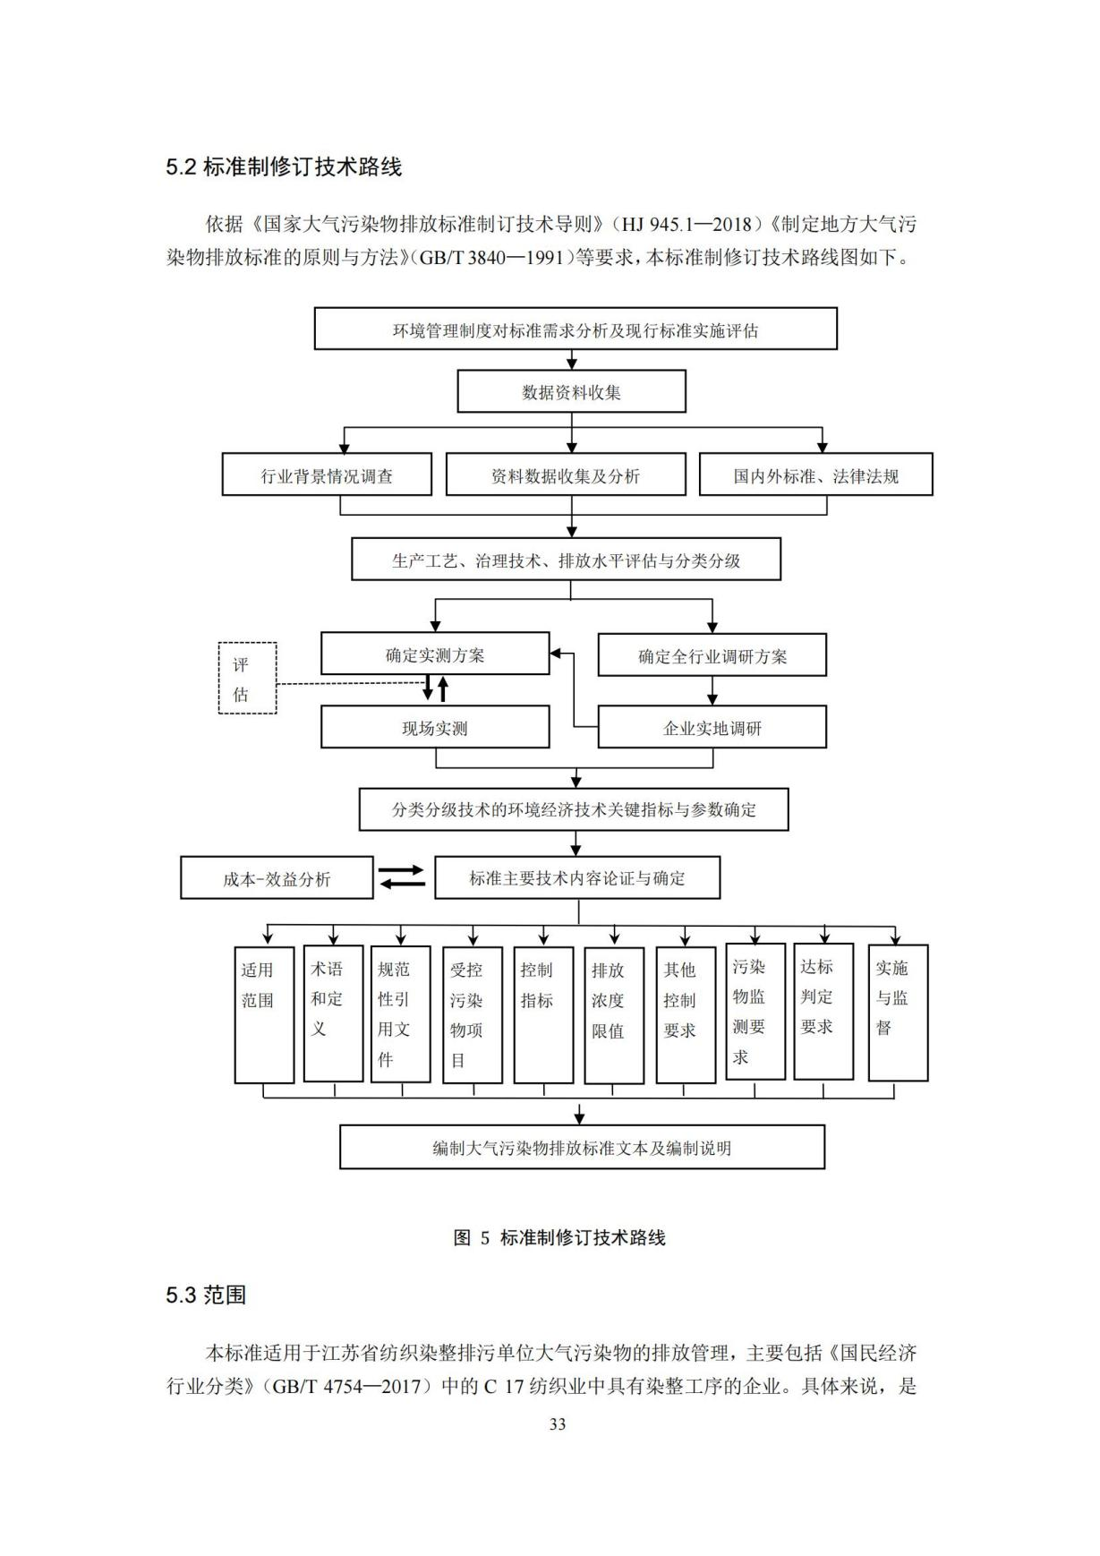图13 标准制修订技术路线

# 标准主要技术内容

## 标准适用范围

### 适用行业

本文件规定了湖南省工业企业挥发性有机物有组织排放控制要求、无组织排放控制要求、台账要求、监测要求、达标判定、实施和监督要求。

本文件适用于湖南省涉及挥发性有机溶剂使用的现有工业企业挥发性有机物排放管理，以及新建、改建、扩建项目的环境影响评价、环境保护设施设计、竣工环境保护设施验收、排污许可证核发及其投产后的挥发性有机物排放管理。本标准涉及的行业范围见表20。

表20 本标准涉及的行业范围

| 行业名称 | 行业 代码 | 涉及的行业类别 |
| --- | --- | --- |
| 家具制造 | C21 | 木质家具制造（C211）；竹藤家具制造（C212）；金属家具制造（C213）；塑料家具制造（C214）和其他家具制造（C219）。 |
| 木制品制造 | C20 | 人造板制造（C202）；木质制品制造（C203）；竹制品制造（C2041）。 |
| 汽车制造 | C36 | 汽车整车制造（C361）；汽车用发动机制造（C362）；改装汽车制造（C363）；低速汽车制造（C364）；电车制造（C365）；汽车车身、挂车制造（C366）；汽车零部件及配件制造（C367）。 |
| 汽车维修 | O811 | 汽车修理与维护（O8111）；大型车辆装备修理与维护（O8112）；大型车辆装备修理与维护（O8113）；助动车等修理与维护（O8114）。 |
| 通用设备制造 | C34 | 锅炉及原动设备制造（C341）；金属加工机械制造（C342）；物料搬运设备制造（C343）；泵、阀门、压缩机及类似机械制造（C344）；轴承、齿轮和传动部件制造（C345）；烘炉、风机、包装等设备制造（C346）；文化、办公用机械制造（C347）；通用零部件制造（C348）；其他通用设备制造业（C349）。 |
| 专用设备制造 | C35 | 采矿、冶金、建筑专用设备制造（C351）；化工、木材、非金属加工专用设备制造（C352）；食品、饮料、烟草及饲料生产专用设备制造（C353）；印刷、制药、日化及日用品生产专用设备制造（C354）；纺织、服装和皮革加工专用设备制造（C355）；电子和电工机械专用设备制造（C356）；农、林、牧、渔专用机械制造（C357）；医疗仪器设备及器械制造（C358）；环保、邮政、社会公共服务及其他专用设备制造（C359）。 |
| 铁路、船舶、航空航天和其他运输设备制造业 | C37 | 铁路运输设备制造（C371）；城市轨道交通设备制造（C372）；船舶及相关装置制造（C373）；航空、航天器及设备制造（C374）；摩托车制造（C375）；自行车和残疾人座车制造（C376）；助动车制造（C377）；非公路休闲车及零配件制造（C378）；潜水救捞及其他未列明运输设备制造（C379）。 |
| 金属制品业 | C33 | 结构性金属制品制造（C331）；金属工具制造（C332）；集装箱及金属包装容器制造（C333）；金属丝绳及其制品制造（C334）建筑、安全用金属制品制造（；C335）；金属表面处理及热处理加工（C336）；搪瓷制品制造（C337）；金属制日用品制造（C338）；锻造及其他金属制品制造（C339）。 |
| 印刷工业 | C23 | 书、报刊印刷（C2311）；本册印刷（C2312）；包装装潢及其他印刷（C2319）。 |
| 纺织业 | C17 | 棉纺织及印染精加工（C171）；毛纺织及印染精加工（C172）；麻纺织及印染精加工（C173）；丝绢纺织及印染精加工（C174）；化纤织造及印染精加工（C175）；针织或钩针编织物及其制品制造（C176）；家用纺织制成品制造（C177）；产业用纺织制成品制造（C178）。 |
| 制鞋业 | C195 | 纺织面料鞋制造（C1951）、皮鞋制造（C1952）、塑料鞋制造（C1953）、橡胶鞋制造（C1954）、其他鞋制造（C1959）。 |
| 计算机、通信和其他电子设备制造业 | C39 | 计算机制造（C391）；通信设备制造（C392）；广播电视设备制造（C393）；雷达及配套设备制造（C394）；非专业视听设备制造（C395）；智能消费设备制造（C396）；电子器件制造（C397）；电子元件及电子专用材料制造（C398）；其他电子设备制造（C399）。 |
| 其他行业 | / | 其他涉及有机溶剂使用，且无国家行业污染物排放标准的行业。 |

### 仍然执行国家行业排放标准的行业

由于涉及挥发性有机物排放的工业行业众多，本文件主要针对工业涂装行业和其他有机溶剂使用等行业制定排放限值。石油炼制与石油化工、无机化学、制药、农药、钢铁、有色金属冶炼等行业暂未纳入本文件的适用范围，这些行业仍然执行国家相应行业污染物排放标准要求。因此，本文件在前言中明确“除印刷和铸造外，其他有国家行业污染物排放标准的行业，按国家行业污染物排放标准执行”。仍然执行国家行业排放标准的行业见表21。

表21 仍然执行国家行业排放标准的行业

|  |  |  |  |  |
| --- | --- | --- | --- | --- |
| 分类 | 行业代码 | 行业 | 标准类型 | 执行标准 |
| 有机溶剂使用行业 | C191、C192、C193； | 皮革鞣制加工、皮革制品制造、毛皮鞣制及制品加工 | 国家行业 | 合成革与人造革工业大气污染物排放标准（GB 21902—2008） |
| C30 | 非金属矿物制品业 | 国家行业 | 玻璃工业大气污染物排放标准（GB 26453—2022）； 矿物棉工业大气污染物排放标准（GB 41617 —2022）； |
| C31 | 黑色金属冶炼和压延加工业 | 国家行业 | 轧钢工业大气污染物排放标准（GB 28665—2012） |
| C32 | 有色金属冶炼和压延加工业 | 国家行业 | 各有色金属工业大气污染物排放标准 |
| C384 | 电池制造 | 国家行业 | 电池工业污染物排放标准(GB 30484—2013) |
| 化工 | C26 | 化学原料和化学制品制造业 | 国家行业 | 石油化学工业污染物排放标准（GB 31571—2015 ） |
| C27 | 医药制造业 | 制药工业大气污染物排放标准（GB 37823—2019） |
| C29 | 橡胶和塑料制品业 | 橡胶制品工业污染物排放标准（GB 27632－2011）； 合成树脂工业污染物排放标准（GB 31572 —2015) |
| 石化 | C25 | 石油、煤炭及其他燃料加工业 | 国家行业 | 石油炼制工业污染物排放标准（GB 31570—2015）炼焦化学工业大气污染物排放标准（GB 16171.1—2024） |

## 标准结构框架

基于工业涂装和有机溶剂使用等挥发性有机物排放行业，构建了基于原辅材料替代、工艺过程管控、有组织排放+企业边界监控的标准指标体系，提出了分行业的污染物控制要求。标准技术内容的结构框架见图14。

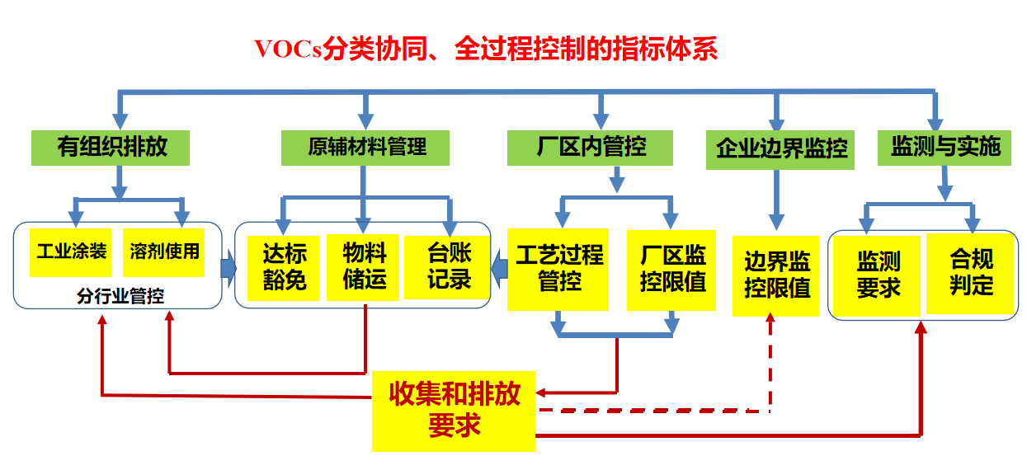

图14 标准结构框架图

### 标准主要章节内容

本文件包括：前言、引言、适用范围、规范性引用文件、术语和定义、有组织排放控制要求、无组织排放控制要求、台账要求、监测要求、达标判定、实施与监督及资料性附录和规范性附录等13个部分组成。

### 时段划分

为实现环境标准动态运行机制，在体现标准先进性和严格性的同时，又需要考虑与相关行业标准和管理部门治理要求相衔接，使不同企业在执行新标准时有一个延续性的过渡过程。根据调研，一般污染治理设施的改造一般约需6-8个月，考虑设施改造和试运行时间，本文件规定自本文件实施之日起环境影响评价文件通过审批的新建、改建、扩建项目，执行本文件规定的排放限值，本文件实施之日前已建成投产或环境影响评价文件已通过审批的项目，原则上自本文件发布18个月后实施，预留18个月的技术改造时间。

## 规范性引用文件

本文件引用的规范性文件主要包括《国民经济行业分类》、污染物监测及采样方法、相关管理要求等，规定“下列文件中的内容通过文中的规范性引用而构成本文件必不可少的条款。其中，注日期的引用文件，仅该日期对应的版本适用于本文件；不注日期的引用文件，其最新版本（包括所有的修改单）适用于本文件”。

## 术语和定义

本标准根据《挥发性有机物无组织排放控制标准》（GB 37822—2019）和《印刷工业大气污染物排放标准》（GB 41616—2022）相关规定，本标准规定了挥发性有机溶剂使用行业、低VOCs含量原辅材料、标准状态、挥发性有机物、总挥发性有机物、非甲烷总烃、苯系物、现有企业、新建企业、企业边界等10个术语和定义。根据江苏、北京、辽宁等地工业涂装工序地方污染物排放标准，确定了涂装术语和定义。

## 污染物项目的选择

本文件污染物控制项目筛选主要依据为：针对当前我省环境空气质量改善的迫切需要，重点考虑臭氧的主要前体物，结合国内外相关标准技术内容、湖南省工业企业挥发性有机物排放和控制现状，选取行业污染物排放总量大、对环境空气质量影响显著、数据基础较好、污染防治技术发展较为成熟的污染物控制指标。

挥发性有机物涉及行业多，不同行业的特征污染物差异较大，本文件主要针对苯、苯系物、非甲烷总烃、挥发性有机物和甲醛等主要污染物，并未对特征污染物作出限值，因此，本文件在实施与监督中明确，未管控的项目（含源项、污染物项目、控制指标等），执行国家相关排放标准的规定。

## 标准有组织排放限值确定原则和依据

### 排放限值确定的依据

编制组主要依据湖南省排污许可管理工业企业在排污许可平台上传的自行监测报告，依据已有监测数据初步确定排放限值，并开展可达性分析。与行业标准不同，工业企业挥发性有机物排放标准是通用型标准，涉及行业多，工艺复杂，且相当部分的生产工艺改进，并不一定能改变污染物的排放现状，因此本文件从原料替代、过程管控、挥发性有机物台账管理等方面提出了挥发性有机物的控制要求。

本标准取消了挥发性有机物的有组织排放速率限值。控制排放速率有利于通过提高排气筒高度降低地面大气污染物排放浓度，但不能降低大气污染物排放量。针对VOCs气量规模大、浓度低的特点，对大源实施“排放浓度+处理效率”双指标控制，有效减少VOCs排放量；对小源简化了要求，仅要求排放浓度达标。对收集的废气中NMHC初始排放速率≥2 kg/h时，应当配置VOCs处理设施，处理效率应不低于80%。

### 排放限值确定的原则

1. 依据现有企业实测数据；
2. 考虑原料替代和挥发性有机物污染防治技术的进步；
3. 结合监测方法标准的可行性；

（3）参考现行国标和国家已发布相关行业排放标准；

（5）参考国内其他省市挥发性有机物排放标准；

（6）参考国外工业行业相关排放标准。

## 家具及木制品行业

截止目前，全国共有23个适用于家具制造和木材制造行业的地方标准涉及挥发性有机物的排放控制。从与各地方标准比较情况来看，现行标准苯系物、非甲烷总烃、挥发性有机物有组织控制限值相对较为宽松。各污染控制项目有组织排放浓度比对情况如下：

苯：控制限值为1 mg/m3，与现行标准及全国大部分地区持平。全国各地苯的控制限值主要分为2档，其中，北京、上海、江苏、杭州、山东等5省市取值为0.5 mg/m3；湖南与天津、河北、山西、辽宁、江苏、浙江、安徽、福建、山西、河南、广东、重庆、四川、陕西等14省均为1 mg/m3。

苯系物：控制限值为20 mg/m3，比现行标准加严20%，处于全国中等水平。其中，北京和上海最为严格，分别为2 mg/m3和8 mg/m3；辽宁、江苏、浙江（特别排放限值）控制为20 mg/m3；仅福建和重庆主城区控制限值为25 mg/m3。

非甲烷总烃：控制限值为30 mg/m3，比现行标准加严25%，处于中等水平。北京、上海最为严格，分别为10 mg/m3和15 mg/m3；天津、辽宁、安徽、重庆主城区控制为30mg/m3；山西、江苏、厦门、陕西持平，均为40 mg/m3。

挥发性有机物：控制限值为40 mg/m3，比现行标准加严25%，处于中等水平。目前，广东最严，为30 mg/m3；天津、辽宁、江苏、山东、江西均为40 mg/m3；重庆（主城区）四川、浙江分别为50 mg/m3，60 mg/m3和120 mg/m3，最为宽松。

家具制造及木制品行业挥发性有机物有组织排放现状见表22、表23。根据现有监测数据判断，家具制造及木制品行业挥发性有机物的达标率在90%左右，大约10%的现有企业需要进一步加强对挥发性有机物的控制。此外，考虑到现有数据主要来源于企业自行公开的监测数据，预计部分未上传数据的企业存在更高的超标风险，保守估计实际达标率约为70%～80%。

表22 家具制造业挥发性有机物有组织排放现状

单位：mg/m3

| 监测项目 | 企业数量 | 数据量 | 浓度范围 | 中位数 | 70%分位数 | 90%分位数 |
| --- | --- | --- | --- | --- | --- | --- |
| 苯 | 56 | 115 | ≤0.25 | 0.05 | 0.12 | 0.19 |
| 苯系物 | 44 | 94 | ≤20.00 | 3.22 | 5.65 | 8.01 |
| 非甲烷总烃 | 42 | 90 | ≤21.90 | 1.93 | 2.98 | 5.70 |
| 挥发性有机物 | 56 | 120 | ≤48.90 | 9.33 | 18.43 | 29.96 |

表23 木制品行业挥发性有机物有组织排放现状

单位：mg/m3

|  |  |  |  |  |  |  |
| --- | --- | --- | --- | --- | --- | --- |
| 监测项目 | 企业数量 | 数据量 | 浓度范围 | 中位数 | 70%分位数 | 90%分位数 |
| 挥发性有机物 | 12 | 24 | ≤10.80 | 2.25 | 5.37 | 6.43 |

## 汽车制造与汽车维修行业

### 与相关省份标准比较情况

截止目前，全国共有31个适用于汽车制造与汽车维修行业的地方标准涉及挥发性有机物的排放控制。汽车制造业各污染控制浓度比对情况如下：

（1）苯，控制限值为1 mg/m3，与现行地方标准、与全国大部分区域持平。全国各地苯的控制限值主要分为2档，其中，北京、湖北、山东等地取值为0.5 mg/m3；湖南与天津、河北、山西、辽宁、上海、江苏、浙江、福建、江西、河南、广东、重庆、四川、陕西等14省均为1 mg/m3。

（2）苯系物（控制项目包括苯、甲苯、二甲苯、乙苯、异丙苯、苯乙烯和三甲苯），控制限值为20 mg/m3，与现行地方标准加严20%，与全国大部分区域一致。目前，北京和山西苯系物控制限值最为严格，分别10 mg/m3和15 mg/m3；全国12省市苯系物控制限值为20 mg/m3（天津、河北、辽宁、上海、江苏、福建、江西、河南、重庆、湖北、陕西等11省市和浙江特别排放限值），同时，广东省汽车制造业排放标准修订稿已将控制限值由60 mg/m3加严到20 mg/m3。

（3）非甲烷总烃：控制限值为30 mg/m3，与现行地方标准加严25%，处于中等水平。其中，北京最严，为25 mg/m3，本文件控制限值与天津、山西、上海、江西以及重庆（主城区）等5省市一致，为30 mg/m3；河南、湖北、陕西等为40 mg/m3，河北、福建控制限值50 mg/m3，浙江为60 mg/m3。

（4）挥发性有机物：控制限值按照乘用车和其他车型分别为40 mg/m3和60 mg/m3，控制限值比现行标准分别加严20%和25%，在全国处于中等水平。目前，天津和山西将所有车型统一控制为40 mg/m3；江西和重庆按照乘用车和其他车型分别控制在30 mg/m3和75 mg/m3；江苏和安徽分别控制在30 mg/m3和60 mg/m3；辽宁控制为40 mg/m3和60 mg/m3；四川将所有车型控制为60 mg/m3。

汽车维修业各污染控制控制浓度比对情况如下：

（1）苯，控制限值为1mg/m3，与全国大部分区域持平。全国各地苯的控制限值主要分为2档，其中，北京、上海、江苏、安徽、山东等5省市取值为0.5 mg/m3；湖南与山西、辽宁、河南、重庆等5省均为1 mg/m3。

（2）苯系物，控制限值为25 mg/m3，比现行标准加严17%，在全国处于中等水平。目前苯系物控制限值主要分为3档：北京、上海、江苏、安徽控制为10 mg/m3，山西、辽宁、河南控制在20 mg/m3，重庆最为宽松，为30 mg/m3。

（3）非甲烷总烃，控制限值为40 mg/m3，比现行标准加严20%，在全国处于中等水平。上海、江苏、安徽等3省市为20 mg/m3；北京和辽宁为30 mg/m3，我省与山西为40 mg/m3；河南、重庆控制最宽松，为50 mg/m3。

汽车行业挥发性有机物排放浓度见表24，汽车维修行业挥发性有机物排放浓度见表25。根据现有监测数据判断，汽车制造企业苯系物存在一定的超标风险（主要污染物为二甲苯，此外，随着监测方法的更新，将增加三甲苯的监测浓度），大约10%的现有企业需要进一步加强对苯系物的控制。汽车维修企业非甲烷总烃存在一定的超标风险，大约10%的现有企业需要进一步加强对非甲烷总烃的控制。此外，考虑到现有数据主要来源于企业自行公开的监测数据，其余未上传数据的企业存在更高的超标风险，保守估计实际达标率约为70%～80%。

表24 汽车行业挥发性有机物排放浓度

单位：mg/m3

| 监测项目 | 企业数量 | 数据量 | 浓度范围 | 中位数 | 70%分位数 | 90%分位数 |
| --- | --- | --- | --- | --- | --- | --- |
| 苯 | 31 | 88 | ≤0.36 | 0.03 | 0.05 | 0.14 |
| 甲苯 | 48 | 155 | ≤3.02 | 0.06 | 0.19 | 0.73 |
| 二甲苯 | 51 | 161 | ≤24.40 | 0.18 | 0.71 | 2.44 |
| 苯系物 | 41 | 116 | ≤19.00 | 0.15 | 0.68 | 4.65 |
| 非甲烷总烃 | 46 | 182 | ≤25.60 | 3.05 | 4.20 | 8.59 |
| 挥发性有机物 | 54 | 267 | ≤31.90 | 2.53 | 4.95 | 12.48 |

表25 汽车维修行业挥发性有机物排放浓度

单位：mg/m3

| 监测项目 | 企业数量 | 数据量 | 浓度范围 | 中位数 | 70%分位数 | 90%分位数 |
| --- | --- | --- | --- | --- | --- | --- |
| 苯 | 108 | 154 | ≤2.35 | 0.05 | 0.09 | 0.23 |
| 甲苯 | 18 | 21 | 0.00011～2.22 | 0.16 | 0.43 | 1.23 |
| 二甲苯 | 18 | 21 | 0.0012～3.23 | 0.15 | 0.54 | 2.34 |
| 苯系物 | 105 | 152 | ≤10.40 | 1.07 | 2.37 | 4.65 |
| 非甲烷总烃 | 112 | 165 | ≤50.00 | 2.80 | 5.01 | 9.12 |
| 挥发性有机物 | 8 | 11 | 0.21～7.05 | 1.44 | 3.49 | 5.57 |

## 通用设备、专用设备和轨道交通制造业

截止目前，全国共有15个适用于通用设备、专用设备以及轨道交通制造业的地方标准涉及挥发性有机物的排放控制。各污染控制项目有组织排放浓度比对情况如下：

苯：控制限值为1 mg/m3，与全国大部分地区持平。全国各地苯的控制限值主要分为2档，其中，北京、江苏、山东等3省市取值为0.5 mg/m3；湖南与全国其余12个省市均为1 mg/m3。

苯系物：控制限值为25 mg/m3，处于较为先进水平。全国各地苯系物的控制限值主要分为3档：其中，北京、辽宁、江苏、浙江特排限值均为20 mg/m3；福建为30 mg/m3；浙江一般限值和安徽为30 mg/m3。此外，天津、河北、河南等省规定了甲苯与二甲苯合计的控制限值为20 mg/m3。

非甲烷总烃：控制限值为40 mg/m3，处于较为先进水平。全国各地非甲烷总烃的控制限值主要分为4档：本文件和天津、山西为为40 mg/m3；北京、江苏、山东和河南为50 mg/m3；河北、辽宁、福建、四川以及浙江的特排限值为60 mg/m3，河北和安徽为70 mg/m3。

挥发性有机物：控制限值为50 mg/m3，处于较为先进水平。全国各地挥发性有机物控制限值主要分为4档：本文件和天津、山西为为50 mg/m3；辽宁为70 mg/m3；江苏为80 mg/m3；浙江的特排限值为120 mg/m3。

通用设备、专用设备和轨道交通制造业有组织排放浓度见表26。根据现有监测数据判断，设备制造和轨道交通制造等企业挥发性有机物存在一定的超标风险，大约10%的现有企业需要进一步加强控制。此外，考虑到现有数据主要来源于企业自行公开的监测数据，其余未上传数据的企业存在更高的超标风险，保守估计实际达标率约为70%～80%。

表26 通用设备、专用设备和轨道交通制造业有组织排放浓度

单位：mg/m3

| 行业编号 | 监测项目 | 企业数量 | 数据量 | 浓度范围 | 中位数 | 70%分位数 | 90%分位数 |
| --- | --- | --- | --- | --- | --- | --- | --- |
| 通用设备制造业 | 苯 | 37 | 50 | ≤0.84 | 0.01 | 0.06 | 0.21 |
| 甲苯 | 36 | 49 | ≤9.20 | 0.16 | 0.48 | 1.56 |
| 二甲苯 | 39 | 56 | ≤14.20 | 1.12 | 2.12 | 4.88 |
| 苯系物 | 15 | 20 | ≤11.60 | 1.20 | 2.33 | 8.03 |
| 非甲烷总烃 | 30 | 59 | ≤28.90 | 1.76 | 3.15 | 11.98 |
| 挥发性有机物 | 35 | 73 | ≤23.40 | 4.76 | 8.79 | 15.50 |
| 专用设备制造业 | 苯 | 26 | 56 | ≤0.77 | 0.05 | 0.12 | 0.46 |
| 甲苯 | 29 | 72 | ≤5.64 | 0.11 | 0.40 | 1.82 |
| 二甲苯 | 31 | 75 | ≤13.80 | 0.72 | 2.06 | 6.21 |
| 苯系物 | 8 | 17 | ≤15.70 | 2.13 | 4.76 | 13.15 |
| 非甲烷总烃 | 18 | 51 | 0.44～17.50 | 1.62 | 4.34 | 6.66 |
| 挥发性有机物 | 29 | 90 | ≤36.50 | 3.50 | 12.68 | 28.98 |
| 轨道交通制造业 | 苯 | 14 | 48 | ≤0.89 | 0.02 | 0.09 | 0.23 |
| 甲苯 | 15 | 49 | ≤2.61 | 0.10 | 0.20 | 1.00 |
| 二甲苯 | 16 | 49 | ≤17.10 | 0.77 | 2.04 | 10.00 |
| 苯系物 | 4 | 18 | 0.08～9.80 | 0.42 | 1.19 | 1.70 |
| 非甲烷总烃 | 7 | 23 | ≤11.60 | 2.60 | 3.64 | 8.43 |
| 挥发性有机物 | 18 | 59 | ≤265.50 | 6.96 | 12.78 | 28.48 |

## 金属制品制造业

截止目前，全国共有17个适用于金属制品制造业的地方标准涉及挥发性有机物的排放控制。各污染控制项目有组织排放浓度比对情况如下：

苯：控制限值为1 mg/m3，与全国大部分地区持平。全国各地苯的控制限值主要分为2档，其中，北京、江苏、山东等3省市取值为0.5 mg/m3；本文件与全国其余14个省市均为1 mg/m3。

苯系物：控制限值为30 mg/m3，处于中等水平。全国各地苯系物的控制限值主要分为3档：其中，北京、江苏、浙江特排限值为20 mg/m3；本文件与福建为30 mg/m3；浙江一般限值和安徽为40 mg/m3。此外，天津、河北、山东、河南、广东等省规定了甲苯与二甲苯合计的控制限值为20 mg/m3。

非甲烷总烃：控制限值为50 mg/m3，处于中等水平。全国非甲烷总烃的控制限值主要分为4档：其中，天津、山西为40 mg/m3；本文件与北京、江苏、山东、河南为50 mg/m3；安徽为70 mg/m3；四川为80 mg/m3。

挥发性有机物：控制限值为80 mg/m3，处于中等水平。全国挥发性有机物的控制限值主要分为4档：其中，天津为50 mg/m3；本文件与江苏为80 mg/m3；广东集中箱行业为90 mg/m3；浙江特排限值和一般限值分别为120 mg/m3和150 mg/m3。

金属制品制造业有组织排放浓度见表27。根据现有监测数据判断，金属制品制造等企业挥发性有机物存在一定的超标风险，大约10%的现有企业需要进一步加强对挥发性有机物的控制。此外，考虑到现有数据主要来源于企业自行公开的监测数据，其余未上传数据的企业存在更高的超标风险，保守估计实际达标率约为70%～80%。

表27 金属制品制造业有组织排放浓度

单位：mg/m3

| 行业编号 | 监测项目 | 企业数量 | 数据量 | 浓度范围 | 中位数 | 70%分位数 | 90%分位数 |
| --- | --- | --- | --- | --- | --- | --- | --- |
| 金属制品制造业 | 苯 | 92 | 168 | ≤1.00 | 0.02 | 0.05 | 0.13 |
| 甲苯 | 47 | 123 | ≤8.33 | 0.07 | 0.19 | 0.74 |
| 二甲苯 | 48 | 124 | ≤16.60 | 1.34 | 6.42 | 11.46 |
| 苯系物 | 58 | 70 | ≤23.30 | 0.81 | 2.01 | 5.46 |
| 非甲烷总烃 | 143 | 253 | ≤47.80 | 4.30 | 8.32 | 25.88 |
| 挥发性有机物 | 112 | 222 | ≤706.50 | 5.31 | 12.26 | 27.26 |

## 印刷行业

包括湖南省在内，目前全国共有13个省级行政区制定了地方印刷业大气污染物排放标准。本文件与各省（市）现行印刷工业排放标准及相比：

苯：控制限值为1 mg/m3，与现行地方标准、国家标准及全国大部分地区持平。全国各地苯的控制限值主要分为2档，其中，北京、江苏、山东、河南等4省市取值为0.5 mg/m3；湖南与辽宁、吉林、上海、福建、山东、江西、湖北、广东、重庆等9省市均为1mg/m3。

苯系物：控制限值为15 mg/m3，与现行标准、国家标准及全国大部分地区持平。全国各地苯系物的控制限来看，其中，北京最严格为10 mg/m3；湖南与辽宁、吉林、上海、福建、江西、湖北、广东、重庆等9省市均为15 mg/m3。河南、山东分别为8 mg/m3和13 mg/m3，但其苯系物仅包括苯、甲苯、二甲苯，控制项目比国家标准少。

非甲烷总烃：控制限值为40 mg/m3，比现行标准加严20%，处于中等偏上水平。目前，各地印刷行业非甲烷总烃控制限值主要分为3档，其中北京市最严格为30 mg/m3，本文件与河南为40 mg/m3，湖南现行标准与辽宁、上海、江苏、福建、江西、湖北等省为50 mg/m3。根据现有监测数据判断，印刷行业非甲烷总烃的达标率预计为100%。

挥发性有机物：控制限值为70 mg/m3，比现行标准加严30%，处于中等水平。目前，各地印刷行业挥发性有机物控制限值主要分为3档，其中山东最严格为50 mg/m3，吉林为60 mg/m3，本文件与江苏为70 mg/m3，广东为80 mg/m3。

印刷行业挥发性有机物排放浓度见表28。根据现有监测数据判断，印刷行业非甲烷总烃和挥发性有机物的达标率在90%左右，大约10%的现有企业需要进一步加强对挥发性有机物的控制。此外，考虑到现有数据主要来源于企业自行公开的监测数据，预计部分未上传数据的企业存在更高的超标风险，保守估计实际达标率约为70%～80%。

表28 印刷行业挥发性有机物排放浓度

单位：mg/m3

| 监测项目 | 企业数量 | 数据量 | 最小值 | 中位数 | 70%分位数 | 90%分位数 |
| --- | --- | --- | --- | --- | --- | --- |
| 苯 | 31 | 51 | ≤1.37 | 0.04 | 0.09 | 0.38 |
| 甲苯 | 31 | 55 | ≤2.95 | 0.16 | 0.57 | 1.93 |
| 二甲苯 | 30 | 50 | ≤4.85 | 0.10 | 0.37 | 2.32 |
| 苯系物 | 11 | 25 | ≤6.30 | 0.68 | 1.25 | 6.23 |
| 非甲烷总烃 | 43 | 80 | ≤615.00 | 5.09 | 12.62 | 34.75 |
| 挥发性有机物 | 44 | 74 | ≤71.60 | 8.52 | 14.11 | 24.81 |

## 计算机、通信和其他电子设备制造业

北京、上海、福建、安徽等11省市地发布了针对电子和半导体行业的挥发性有机物排放控制限值。北京控制限值最为严格，规定了苯、苯系物、非甲烷总烃的控制限值分别为1 mg/m3，8 mg/m3，和10 mg/m3；上海发布了针对半导体行业苯、苯系物、非甲烷总烃和总挥发性有机物的控制限值分别为1 mg/m3，8 mg/m3，50 mg/m3，和60 mg/m3；安徽将电子行业细分为半导体器件、显示器件及光电子器件和电子元件、电子专用材料、电子终端产品、印制电路板、其他电子工业等3个类别，分别制定了控制限值。

本标准规定了苯、苯系物、非甲烷总烃和总挥发性有机物的控制限值分别为1 mg/m3，30 mg/m3，50 mg/m3和80 mg/m3；大致与安徽省电子行业排放标准控制限值一致。

湖南省计算机、通信和其他电子设备制造业挥发性有机物有组织排放浓度见表29。根据监测数据估算，计算机、通信和其他电子设备制造业苯系物、非甲烷总烃和挥发性有机物的达标率大致在90%左右，大约10%的现有企业需要进一步加强对挥发性有机物的控制。此外，考虑到现有数据主要来源于企业自行公开的监测数据，预计部分未上传数据的企业存在更高的超标风险，保守估计实际达标率约为70%～80%。

表29 湖南省计算机、通信和其他电子设备制造业挥发性有机物有组织排放浓度

单位：mg/m3

|  |  |  |  |  |  |  |
| --- | --- | --- | --- | --- | --- | --- |
| 监测项目 | 企业数量 | 数据量 | 浓度范围 | 中位数 | 70%分位数 | 90%分位数 |
| 苯 | 11 | 28 | ≤0.45 | 0.02 | 0.04 | 0.11 |
| 甲苯 | 7 | 35 | ≤0.56 | 0.03 | 0.07 | 0.34 |
| 二甲苯 | 8 | 154 | ≤372.00 | 0.19 | 0.29 | 0.68 |
| 非甲烷总烃 | 14 | 176 | 0.08～70.80 | 0.83 | 1.43 | 2.96 |
| 挥发性有机物 | 37 | 274 | ≤393.35 | 1.80 | 2.77 | 7.27 |
| 甲醛 | 8 | 10 | 0.11～2.62 | 0.51 | 0.78 | 2.36 |

## 纺织业

目前仅浙江和山东两省制定了针对纺织业的地方大气污染物排放标准。本文件控制限值与浙江省控制限值持平。

纺织行业挥发性有机物有组织排放浓度见表30。根据现有监测数据判断，湖南省纺织企业苯系物和非甲烷总烃的达标率在90%左右，大约10%的现有企业需要进一步加强对挥发性有机物的控制。此外，考虑到现有数据主要来源于企业自行公开的监测数据，其余未上传数据的企业存在更高的超标风险，保守估计实际达标率约为70%～80%。

表30 纺织行业挥发性有机物有组织排放浓度

单位：mg/m3

|  |  |  |  |  |  |  |
| --- | --- | --- | --- | --- | --- | --- |
| 监测项目 | 企业数量 | 数据量 | 浓度范围 | 中位数 | 70%分位数 | 90%分位数 |
| 苯 | 1 | 21 | 0 | 0.00 | 0.00 | 0.00 |
| 甲苯 | 9 | 32 | 0.011～25.8 | 0.08 | 0.32 | 6.43 |
| 二甲苯 | 9 | 32 | ≤2.74 | 0.05 | 0.11 | 1.07 |
| 非甲烷总烃 | 15 | 47 | ≤288.00 | 2.87 | 5.12 | 11.51 |

## 制鞋行业

目前仅浙江、广东、安徽制定了地方制鞋业大气污染物排放标准。本标准与各省排放标准及相比：

苯：控制限值为1 mg/m3，与各地方标准持平。苯系物：控制限值为20 mg/m3，与浙江持平，宽松于广东标准。非甲烷总烃：控制限值为40 mg/m3，与广东持平。挥发性有机物：控制限值为60 mg/m3，比浙江控制限值加严25%。

制鞋行业挥发性有机物有组织排放现状见表31。根据现有监测数据判断，湖南省制鞋企业苯系物和挥发性有机物的达标率在90%左右，大约10%的现有企业需要进一步加强对挥发性有机物的控制。此外，考虑到现有数据主要来源于企业自行公开的监测数据，其余未上传数据的企业存在更高的超标风险，保守估计实际达标率约为70%～80%。

表31 制鞋行业挥发性有机物有组织排放现状

单位：mg/m3

|  |  |  |  |  |  |  |
| --- | --- | --- | --- | --- | --- | --- |
| 监测项目 | 企业数量 | 数据量 | 浓度范围 | 中位数 | 70%分位数 | 90%分位数 |
| 苯 | 25 | 77 | ≤8.20 | 0.03 | 0.06 | 0.85 |
| 甲苯 | 23 | 72 | ≤14.00 | 0.15 | 0.42 | 1.93 |
| 二甲苯 | 22 | 71 | ≤26.70 | 0.25 | 0.42 | 2.23 |
| 非甲烷总烃 | 8 | 22 | ≤31.35 | 3.61 | 7.19 | 9.06 |
| 挥发性有机物 | 25 | 89 | ≤85.33 | 3.54 | 5.65 | 23.55 |

## 其他行业

本文件中的其他行业主要是指其他涉及有机溶剂使用且目前执行国家大气污染物综合排放标准的行业，例如，文教、工美、体育和娱乐用品制造业，电气机械和器材制造业，仪器仪表制造业、金属制品、机械和设备修理业等行业。本档控制限值作为湖南省工业涂装行业最宽松控制限值，处于较为宽松水平。与目前执行的国家大气污染物综合排放标准相比，非甲烷总烃控制限值加严33%。

## 无组织控制要求

根据《挥发性有机物无组织排放控制标准》（GB 37822—2019），本标准规定和细化了VOCs物料储存无组织排放控制要求、VOCs物料转移和输送无组织排放控制要求、工艺过程VOCs无组织排放控制要求、设施与管线组件VOCs泄漏控制要求、敞开液面VOCs无组织排放控制要求以及VOCs无组织排放废气收集处理系统要求，同时要求标准中其他无组织排放控制要求与GB 37822的控制要求持平。

本文本规定的厂区内无组织排放监控限值与GB 37822的特别排放限值一致。

## 企业边界监控要求

企业边界监控污染物主要选取有毒有害大气污染物进行监控，选择原《家具制造行业挥发性有机物排放标准》（DB43/ 1355—2017）《表面涂装(汽车制造及维修)挥发性有机物、镍排放标准》（DB43/ 1356—2017）中已规定的苯和苯系物，并新增了甲醛控制要求。根据湖南省工业企业无组织排放自行监测数据，本文件适用范围各行业，企业边界甲醛监控浓度的90%分位数总体低于0.2 mg/m3。

## 台账和监测要求

根据《排污许可管理条例》《排污单位环境管理台账及排污许可证执行报告技术规范总则（试行）》（HJ 944—2018）、《排污许可证申请与核发技术规范汽车制造业》（HJ 971—2018）、《排污许可证申请与核发技术规范家具制造工业》（HJ 1027—2019）、《排污许可证申请与核发技术规范印刷工业》（HJ 1066—2019）等相关行业排污许可规范的要求制定了工业企业挥发性有机物台账要求。

根据《固定源废气监测技术规范》（HJ 397—2007）、《大气污染物无组织排放监测技术导则》（HJ/T 55—2001）以及现行生态环境监测分析方法标准，确定了监测要求。

# 主要国家、地区、国际组织和其他省份相关标准研究

## 美国EPA相关标准法规

美国在上世纪70年代就开始制定VOCs的控制标准，先后颁布了《国家环境政策法》（National Environmental Policy Act of United States，NEPA）、《清洁空气法案》（Clean Air Act，CAA）、《清洁空气州际法规》（CAIR）和《环境空气质量标准》（Ambient Air Quality Standard，NAAQS）等，最开始是为防治臭氧污染而对VOCs进行管控，之后便逐步加强各行业对VOCs排放的要求。

美国环保署在新建固定源常规污染物排放标准中，对于不同的行业的总VOCs排放限值都分别做出规定，其中对有机溶剂使用行业十分重视，相关的标准有：金属家具表面涂装排放标准（40 CFR 60 Subpart EE）、金属家具表面涂装有毒有害物质限量标准（40 CFR 63 Subpart RRRR）、木制家具制有毒有害物质限量（40 CFR 63 Subpart JJ）、汽车和卡车表面喷涂排放标准（40 CFR 60 Subpart MM）；印刷行业排放标准：出版凹版印刷（40 CFR 60 Subpart QQ）；工业表面涂层排放标准：大家电（40 CFR 60 Subpart SS）、饮料罐表面喷涂排放标准（40 CFR 60 Subpart WW）等等。

美国固定源大气污染物排放标准将常规污染物与有毒有害污染物分开进行规定，VOCs在常规污染物和有毒有害污染物中都有涉及。常规污染物根据美国1967年修订的《清洁空气法案》（Clean Air Act，CAA），在A部分“空气质量和排放限值”第111节“新建固定污染源标准”中要求执行《新污染源执行标准》（New Source Performance Standards，NSPS）。美国EPA规定的新源排放标准中，部分子系列对金属线圈、金属家具、线圈、汽车制造等的表面涂装提出了挥发性有机物排放控制要求，相应监测要求以单位重量涂料使用量的挥发性有机物排放控制为主，采用的测试方法包括现场测试和估算等2种方法。一般在设施正式投入运营60天到180天之间，由企业所有权人完成合规性测试，将完整的测试报告结果报送到环保主管部门即可，环保主管部门可采用相关测试方法对测试结果进行测定。采用的测试方法为Method24，表面涂层中挥发性有机物、水分的含量、密度、固体体积和溶剂重量测定（Method 24 Determination Of Volatile Matter Content, Water Content, Density, Volume Solids, And Weight Solids Of Surface Coatings）。

对CAA提出的相关VOCs减排要求，美国环保署（EPA）基于污染控制技术制定了不同行业/污染源VOCs排放标准，其中涉及工业涂装VOCs排放的主要有《有害大气污染物国家排放标准：金属部件及产品的表面涂装》。

## 欧盟

欧盟在**1999/13/EC有机溶剂使用指令**中规定了20种有机溶剂使用装置在使用中的VOCs排放限值。为减少VOCs的排放，欧盟通过制订大量使用有机溶剂的生产行业的VOCs有组织排放和无组织排放限值，来控制有机溶剂使用中的VOCs排放。对于涂料油墨制造、汽车制造涂装、印刷等不同行业溶剂使用的不同，固定源排气筒VOCs排放限值从20～150mg/m3不等。2010年，欧盟颁布了IED（工业排放指令，DIRECTIVE2010/75/EU），将1999年颁布的《关于生产活动和装置中VOCs溶剂控制指令》（1999/13/EC）收录在附录中并加以更新，规定了20种有机溶剂在特定使用装置和活动中的VOCs排放限值，包括有组织排放、无组织排放和总量排放。DIRECTIVE2010/75/EU**工业排放指令（IED）**，并自2014年1月7日起，取代IPPC（2008/1/EC）、VOC控制指令（1999/13/EC）、废物焚烧指令（2000/76/EC）、钛白工业指令（78/176/EEC、82/883/EEC、92/112/EEC）。2015年11月25日又公布了针对中型燃烧源的排放限值。

欧盟环保标准大多以指令的形式发布，涉及工业涂装涂装VOCs排放的相关指令主要有1996年发布的**综合污染预防与控制指令**（1996/61/EC）、1999年发布的有机溶剂使用指令（1999/13/EC）和2004年发布的涂料指令（2004/42/EC）。综合污染预防与控制指令（1996/61/EC）在最佳可行技术的基础上，制定了各类污染源/污染装置的相关污染物排放基准。有机溶剂使用指令（1999/13/EC）规定了20种有机溶剂使用装置和活动的VOCs排放限值，包括有组织排放限值（废气中VOCs的浓度）和无组织排放限值（使用溶剂量的百分比），控制有机溶剂使用过程中的VOCs排放是欧盟减少VOCs排放的主要手段。2010/75/EC是对1993/13/EC的修订，与工业涂装企业相关的相关标准限值见表64。

**欧盟工业排放指令（Directive2010/75EU，综合污染预防和控制指令）**，针对能源工业、金属冶炼、采矿、化学工业、废物处理以及其他行业等6类工业制定了通用污染物排放控制要求，并特别针对燃煤电厂、废物焚烧装置、有机溶剂使用、氧化钛行业等制定了污染物排放及在线监测等要求，成员国根据IPPC指令，制定行业排污许可要求。根据IPPC指令，针对不同行业的污染控制要求，欧盟定期发布最佳可行技术指南。

欧盟BAT根据不同生产工艺，给出相应的控制限值。值得注意的是，尽管IED法规中将VOC定义为293.15K时，蒸气压在0.01kPa及以上的有机化合物，或是在特定使用条件下，具备相应挥发性的有机物。在测量废气中有机物含量时，不能评估或测量有机物的挥发性，因此在BAT文件中，VOC是指废气中所有非固相的有机物，不考虑其挥发性。据美国环保署评估，在印刷、毛纺、染整行业中大约有135种主要设施会产生污染物，主要污染物包括：甲苯、甲基乙基酮、甲醇、二甲苯，甲基异丁基酮、二氯甲烷、三氯乙烯、正乙烷、乙二醇醚以及甲醛。标准的目的是减少当前HAPs（有害气体污染物）排放量60%。

## 世界银行相关标准法规

### 有组织排放控制指导值

世界银行发布了针对不同行业的“环境、健康与安全指南”系列（简称“ESH”指南），提出了不同行业固定污染物排放源的控制项目及控制限值，涉及行业主要包括金属、塑料和橡胶产品制造业，铸造业，印刷业，半导体和其他电子产品制造业，纺织业等，控制项目主要为挥发性有机物。此外，对于有色金属冶炼业，世界银行ESH通用指南规定了溶剂的VOC排放日均值为5～15mg/Nm3；对于皮革行业，则参考美国联邦法规（CFR）第40卷第63章TTTT部分，规定了每加工100平方米皮革的HAP损失量，大致在0.3～3.3 g之间。

世界银行ESH指南同时给出了不同行业所采用的污染防治技术主要包括：湿式洗涤器（包括添加氧化剂氧化去除甲醛的洗涤器）、活性炭吸附技术、生物滤池（去除异味）、冷冻处理及催化氧化或热氧化。

### 无组织排放管理

世界银行《环境、健康与安全通用指南》规定了挥发性有机物的无组织排放管理，适用于生产、储存和使用包含VOC的液体或气体材料的工业活动。其中，材料处于高压状态、接触蒸汽压较低的环境、或从封闭空间移出，是最常见的无组织VOC排放物来源。典型的无组织排放源还包括设备泄漏、敞口的桶和混合罐、储罐、废水处理系统的单元操作和意外泄漏。设备泄漏包括高压下会发生泄漏的阀门、接头和弯头。

## 日本相关标准法规

日本《大气污染防治法》将固定源大气污染物分为5类，即烟气、挥发性有机物（VOC）、颗粒物、特定物质（28种）和有害大气污染物（234种，其中优先污染物22种）规定了工厂和作业场所（固定源）排放的大气污染物控制要求。日本《挥发性有机物排放控制制度》于2005年发布实施令、实施规则和VOCs测定方法，对涂装、印刷等6类9种设施提出VOCs排放控制要求。

在日本，涂料、油墨和工业用清洗剂行业是有机溶剂使用最多的行业。甲苯与二甲苯在烃类有机溶剂中使用量最大。对高毒性、高产生量的废有机溶剂分别制定了相关法规。PRTR制度是对有可能伤害人体健康和生态系统的化学物质企业应掌握其向环境的排放量，包括苯、甲苯、二甲苯等有机物。开展大气污染物排放量综合调查，每三年对大气污染防治法的控制企业的排放量进行调查。开展VOCs排放清单调查，每年推算固定发生源的VOCs排放量。

## 国内标准

### 国家挥发性有机物排放标准

目前国家已构建1+N的国家VOCs排放控制标准体系，涵盖挥发性有机物的生产、输送、转运、使用全流程控制。自2017年家具、印刷、汽车制造等三项地方标准发布实施以来，国家在VOCs生产、输送、转运、使用全流程等4个方面共发布了12项大气污染物排放控制标准，见表32。增加了对挥发性有机物的管理和控制要求，标准体系发生了变化。在VOCs原辅材料含量限值方面，发布了胶黏剂、油墨、清洗剂、木器涂料、车辆涂料等5项含量限值标准，以及低挥发性有机物含量涂料产品技术要求。

表32 国家挥发性有机物排放标准及原料限值标准清单

| 序号 | 标准名称及编号 | 涵盖范围 |
| --- | --- | --- |
|  | 大气污染物综合排放标准（GB 16297—1996） | 综合标准 |
|  | 恶臭污染物排放标准（GB 14554—1993） | 通用标准 |
|  | **挥发性有机物无组织排放控制标准（GB 37822—2019）** | 通用标准 |
|  | 石油炼制工业污染物排放标准（GB 31570—2015） | 行业标准，适用于VOCs基础化工原料生产过程 |
|  | 石油化学工业污染物排放标准（GB 31571—2015） |
|  | 炼焦化学工业大气污染物排放标准（GB 16171.1—2024） |
|  | **陆上石油天然气开采工业大气污染物排放标准（GB 39728—2020）** |
|  | **储油库大气污染物排放标准（GB 20950—2020）** | 行业标准，VOCs物料的流通环节 |
|  | **汽油运输大气污染物排放标准（GB 20951—2020）** |
|  | **加油站大气污染物排放标准（GB 20952—2020）** |
|  | 合成树脂工业污染物排放标准（GB31572—2015） | 行业标准，以VOCs为原料的生产过程 |
|  | 烧碱、聚氯乙烯工业污染物排放标准(GB 30484—2014) |
|  | **制药工业大气污染物排放标准（GB 37823—2019）** |
|  | **涂料、油墨和胶粘剂工业大气污染物排放标准(GB 37824—2019）** |
|  | **农药制造工业大气污染物排放标准（GB 39727—2020）** |
|  | 轧钢工业大气污染物排放标准（GB 28665—2012） | 行业标准，含VOCs产品的使用过程 |
|  | 橡胶制品业大气污染物排放标准（GB 27632—2011） |
|  | 合成革与人造革工业大气污染物排放标准（GB 21902—2008） |
|  | 电池工业污染物排放标准(GB 30484—2013) |
|  | **铸造工业大气污染物排放标准（GB 39726—2020）** |
|  | **印刷工业大气污染物排放标准（GB 41616—2022）** |
|  | **玻璃工业大气污染物排放标准（GB 26453—2022）** |
|  | **矿物棉工业大气污染物排放标准（GB 41617—2022）** |
|  | **胶粘剂挥发性有机化合物限量（GB 33372—2020）** | 行业标准，VOCs含量限值标准 |
|  | **油墨中可挥发性有机化合物(VOCs)含量的限值（GB 38507—2020）** |
|  | **清洗剂挥发性有机化合物含量限值（GB 38508—2020）** |
|  | **低挥发性有机化合物含量涂料产品技术要求（GB/T 38597—2020）** |
|  | **木器涂料中有害物质限量（GB 18581—2020）** |
|  | **车辆涂料中有害物质限量（GB 24409—2020）** |
| 注：带*标准为2017年以后发布的标准。 | | |

### 涂料相关标准

工业涂料中挥发性有机物的种类和含量决定了喷涂工序排放的挥发性有机物种类。国家标准《工业防护涂料中有害物质限量》（GB 30981—2020）规定了除腻子以外的对金属、混凝土、塑胶等表面进行防护的各类工业防护涂料（船舶涂料除外）中挥发性有机物和有害物质含量限值。根据涂料的用途（底漆、中漆、面漆、清漆）及适用行业，水性涂料VOCs的限值在250～480 g/L之间，溶剂型涂料VOCs的限值在480～780 g/L之间。无溶剂型涂料VOCs限值则为100g/L。《木器涂料中有害物质限量》（GB 18581—2020）、《车辆涂料中有害物质限量》（GB 24409—2020）规定了各类产品中挥发性有机物及有害物质限量。此外，《胶粘剂挥发性有机化合物限量》（GB 33372—2020）、《油墨中可挥发性有机化合物(VOCs)含量的限值》（GB 38507—2020）、《清洗剂挥发性有机化合物含量限值》（GB 38508—2020）《低挥发性有机化合物含量涂料产品技术要求》（GB/T 38597—2020）规定了低挥发性有机化合物涂料产品技术要求。

### 地方标准

截至2025年7月，全国已有26个省级行政区发布了99项涉及挥发性有机物排放控制的地方标准。总体来看，18省共计发布了81项特定行业的大气污染物排放标准，主要包括家具制造业、汽车制造业、印刷工业、电子工业、农药、制药、有机化学品制造业等行业。关于挥发性有机物的通用控制标准或关于涂装工序挥发性有机物排放控制的通用型标准分别有6项和7项，在标准体系中发挥了重要作用。北京、上海、江苏、山东、重庆等5省（市）发布的大气综合排放标准，涉及部分挥发性有机污染物的排放。

在污染物控制项目上，均有苯和挥发性有机物，综合指标表征方面，北京、河北、陕西和福建四省市以非甲烷总烃来表征，天津市标准用非甲烷总烃和总反应活性挥发性有机物（TRVOC）来表征，浙江省用NMHC和TVOC来表征，其余标准以TVOC的形式来表征。除苯之外，各地标准对苯系物中的其他物种也设置了相应的控制因子。北京、浙江和福建除甲苯外，将苯系物列为了控制因子，其余省市标准将甲苯和二甲苯列为了控制因子。有所不同的是，山东、陕西和四川三省对甲苯和二甲苯分别设置了浓度限值，而河北和天津两省市仅对两者之和设置了浓度限值。浙江省标准设置的控制因子相对较多，增加了甲醛、臭气和乙酸乙酯三种控制因子。在浓度限值设置方面，北京、河北、天津和四川四省市标准针对现有企业和新建企业设置了不同的排放限值，浙江省标准设置了一般限值和特别排放限值，其余标准没有区分。综合来看，浙江省标准限值相对较为宽松，北京、天津和陕西标准限值相对较严。

值得注意的是，浙江省工业涂装工序大气污染物排放标准（DB33/ 2146—2018）规定了涉甲醛、苯乙烯和乙酸酯类的控制限值。安徽省《固定源挥发性有机物综合排放标准第6部分其他行业》（DB34/ 4812.6—2024)（其他涉表面涂装工序的工业）还规定了乙酸乙酯和乙酸丁酯的排放浓度，均为50 mg/m3；标准中总挥发性有机物是采用规定的监测方法，对废气中的单项VOCs物质进行测量，加和得到VOCs物质的总量，即单项VOCs物质的质量浓度之和，实际工作中，应按预期分析结果，对占总量90%以上的单项VOCs物质进行测量，加和得出。福建省《工业涂装工序挥发性有机物排放标准》（DB35/ 1783—2018）（涉涂装工序的其他行业）未规定TVOC控制限值，规定了乙酸乙酯与乙酸丁酯合计限值，为50 mg/m3。

山东省挥发性有机物系列排放标准（DB37/ 2801.1～7）、四川省固定污染源大气挥发性有机物排放标准（DB51/ 2377—2017）规定的VOCs排放限值采用HJ 38的方法测量，实质上等同于非甲烷总烃。

河南省《工业涂装工序挥发性有机物排放标准》（DB41/ 1951—2020）仅规定了苯、甲苯与二甲苯合计、非甲烷总烃等3项控制项目。广东省《固定污染源挥发性有机物综合排放标准》（DB44/ 2367—2022）规定了苯、苯系物、非甲烷总烃和TVOC的排放限值，其中，TVOC“根据企业使用的原料、生产工艺过程和有关环境管理要求，筛选确定计入TVOC的物质；待国家污染物监测方法标准发布后实施”。

# 实施本文件的成本效益分析

## 实施本文件的环境效益

本标准实施后的污染物减排效益显著，根据污染物控制要求测算，标准全面实施后，苯系物、非甲烷总烃、挥发性有机物预计将分别减少30%左右。本文件实施后，将有效控制我省工业企业挥发性有机物排放，促进工业企业科技进步和清洁生产，对持续改善我省环境空气质量具有重要作用。

## 本文件的达标情况分析

与3项现行地方标准和国家大气综合排放标准相比，本文件修订对工业企业苯、苯系物、非甲烷总烃和挥发性有机物的排放限值进行加严，现有企业主要超标风险来自苯系物、非甲烷总烃和挥发性有机物，根据自行监测数据测算，大约10%的公开了自行监测数据的企业需要进一步加强对苯系物和挥发性有机物的管控，同时考虑尚有约90%的规模以上企业未在排污许可平台公开自行监测数据，保守估计全行业大约有20%～30%的企业需进一步加强对挥发性有机物的治理。部分典型行业污染治理成本分析如下：

### 汽车制造、专用设备制造及汽车维修企业的污染治理技术与成分分析

调研了常德市、郴州市、宁乡市、益阳市、长沙市5个市33家企业的生产工艺与污染物排放及治理情况。其中，汽车和零部件制造企业17家、专用设备制造企业3家、汽车销售维修企业13家。生产总值规模小于2000万元/年15家、2000万元/年～4000万元/年5家、6000万元/年～8000万元/年2家、8000万元/年～1亿元/年3家、以及1亿元以上/年8家。33家企业中执行地放排放标准企业24家，同时执行国家排放标准企业9家。30企业排放烟囱高度均达到15 m以上，2家汽车销售、维修烟囱低于15米，1家未填报数据。

7家汽车制造和2家专用设备制造企业生产规模1亿元以上/年。主体生产工艺均涉及喷涂-烘干，处理工艺主要为过滤、喷淋等预处理+活性炭、转轮吸附+RTO、RCO、CO，其中某汽车制造企业（生产规模1亿元以上/年）汽车车身喷漆排口复合工艺最多为纸盒过滤+转轮吸附+三室RTO燃烧+二级喷淋+三级喷雾。9家汽车零部件制造企业生产工艺均涉及喷涂-烘干，有4家涉及RTO、RCO、CO处理工艺，2家使用了UV光解+活性炭吸附。14家汽车销售维修企业生产工艺为打磨-喷涂，主要治理工艺为活性炭吸附+UV光解。

33家企业具有盛放含有VOCs物料的容器采取密闭化措施、产生含VOCs废气的生产活动是否在密闭空间或设备中进行等清洁生产措施，9家采用集中供料系统，19家有专门的调漆室。

23家企业填报使用了环保原料，其中22家填报了涂装原料种类，13家部分使用了水性漆和高固分漆，12家企业填报了VOCs含量主要为2%～39.4%。

调研企业处理设施安装成本为6万元～700万元，占企业年生产总值的0.3%～0.7%。年处理成本为3万元～32万元，占企业年生产总值的0.06%～0.3 %。

### 印刷企业的污染治理技术与成分分析

调研了长沙市、岳阳市、湘潭市印刷企业11家。企业生产总值规模2000万元/年～4000万元/年4家、4000万元/年～6000万元/年1家、6000万元/年～8000万元/年2家、8000万元/年～1亿元/年2家、1亿元以上/年2家。8家企业产品为包装（塑料）、1家企业产品为包装（塑料）和包装（纸质）。8家企业工艺为凹版印刷7家，平板印刷3家，生产装置均涉及印刷机、复合机，其中1家企业同时涉及烘干机。

11家企业中10家使用环保型油墨，1家未使用环保型油墨VOC含量为58%。11家企业中7家使用溶剂基油墨，VOC含量40%～70%、3家使用水基型油墨，1家使用水基油墨和溶剂基油墨VOC含量12.8。

调研企业中VOC废气处理技术涉及减风增浓+RTO蓄热燃烧、吸附浓缩+RTO、等离子UV光氧催化+活性炭吸附、负压收集系统+UV光氧+活性炭吸附、活性炭吸附+催化燃烧、蓄热氧化装置（RTO）、催化氧化（CO）。其中两种以上处理技术复合工艺占75%，单一处理技术为蓄热氧化装置（RTO）、催化氧化（CO）。处理设施安装成本为60万元～800万元，占企业年生产总值的0.6 %～3 %。年处理成本为3万元～8万元，占企业年生产总值的0.2%～0.3%。基本与企业生产规模相匹配，处于企业可接受的范围之内。

### 其他工业涂装行业的污染治理技术与成本分析

调研了10家典型工业涂装企业。其中，生产总值规模2000万元/年以下7家、2000万元/年～4000万元/年2家、6000万元/年～8000万元/年1家。废气处理工艺废气处理率达到80%以上。7家企业填报了VOC废气处理技术，包括活性炭吸附2家、UV光氧+活性炭吸附1家、水帘+活性炭吸附2家、吸附浓缩+催化燃烧1家、活性炭吸附+喷淋塔1家。其中3企业使用了单一活性炭吸附技术，包括1家生产规模6000万元（含）～8000万元/年企业和1家生产规模2000万元/年～4000万元/年。

6家企业填报了使用的涂料种类，其中3家为水性涂料、水性胶黏剂、固性涂料，2家为溶剂型涂料，1家为水性涂料和溶剂型涂料。6家企业中4家企业填报使用了环保型原料。3家企业填报了VOC含量为10%～33%。

3家企业填报了处理成本。处理设施安装成本为10万元～30万元，占企业年生产总值的0.1%～1.5%。年处理成本为2万元～9.5万元，占企业年生产总值的0.1%～0.3%。基本与企业生产规模相匹配，处于企业可接受的范围之内。

# 标准实施建议

本标准为挥发性有机物排放控制标准，建议不包括水污染物的排放控制要求。

建议自本标准实施之日起，DB43/ 1355—2017《家具制造行业挥发性有机物排放标准》、DB43/ 1357—2017《印刷业挥发性有机物排放标准》废止，DB43/ 1356—2017《表面涂装（汽车制造及维修）挥发性有机物、镍排放标准》中挥发性有机物排放控制要求停止执行。

1. 莫梓伟,邵敏,陆思华.中国挥发性有机物(VOCs)排放源成分谱研究进展[J].环境科学学报,2014,34(09):2179-2189.DOI:10.13671/j.hjkxxb.2014.0801.
2. 徐彬.长沙市城市中心区大气挥发性有机物污染特征及来源解析[D].湖南农业大学,2020.DOI:10.27136/d.cnki.ghunu.2020.001214.
3. 范茂清,伍乔,赵芳等.近三年长沙市臭氧污染形势分析及污染成因和防治对策研究[J/OL].环境工程:1-10[2024-03-06].http://kns.cnki.net/kcms/detail/11.2097.X.20230811.1107.002.html.
4. 刘欣,李晟,马杰利等.长株潭地区大气芳香烃特征、来源及健康风险[J].环境科学与技术,2023,46(06):145-157.DOI:10.19672/j.cnki.1003-6504.2660.22.338.